\


iCL-RS(V2.0)系列
智能型驱控一体式闭环步进电机
（RS485）

用户手册
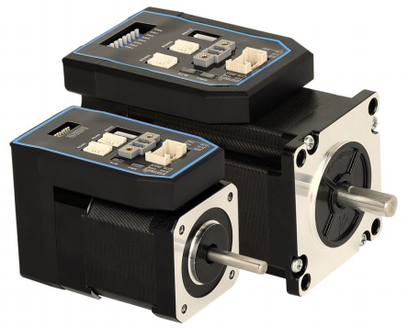
（手册版本号：V1.11 版）

◆非常感谢您本次购买雷赛产品
◆使用前请详细阅读此说明书，正确使用该产品
◆请妥善保管此说明书

手册版本说明：

手册版本 | 更新时间 | 更新内容 | 更新者
V1.0 | 20211108 | 初版 | ZXW
V1.1 | 20220209 | 完善型号 | ZXW
V1.11 | 20221012 | 完善地址定义 | PC
V1.12 | 20250214 | 取消 Z 相回零说明 | PT

前 言

首先感谢您购买使用雷赛公司支持 RS485 网络的智能驱控一体式闭环步进电机iCL-RS(V2.0)系列。
iCL-RS(V2.0) 智能驱控一体式闭环步进电机是雷赛在高性能闭环一体机的基础上增加了总线通讯和单轴控制功能的产品。总线通讯采用 RS485 网络接口，基于 Modbus RTU 总线协议，实现步进系统的实时控制与数据传输。该产品还内部集成控制器， 支持 16 段位置表功能（PR），在对驱动器编程后，通过 IO、触摸屏或者 RS485 通信触发后即可运转，具有使用简单、稳定可靠、功能丰富等特点。
本手册仅介绍驱控一体型闭环一体机 iCL-RS(V2.0)的规格与应用。若对驱控一体功能使用有所疑惑，请咨询我公司的技术人员以获得帮助。

感谢您选用深圳市雷赛智能控制股份有限公司的智能驱控一体式闭环步进电机产品，本手册提供了使用该产品的所需知识及注意事项。
操作不当可能引起意外事故，在使用本产品之前，请务必仔细阅读本说明书
由于产品的改进，手册内容可能变更，恕不另行通知。
用户对产品的任何改动我厂将不承担任何责任，产品的保修单将因此作废。
阅读本手册时，请特别注意以下提示：

警 告
 | ● 只有技术人员才能安装，调试或维护本产品  ● 确保线路连接正确，方可通电测试  ● 错误的电压或电源极性可能会损坏驱动器或造成其他事故  ● 擅自拆开驱动器后盖需要重新进行磁编校验，否则可能造成产品不稳定

安全注意事项




整体注意事项

n 请勿在驱动器通电的状态下，拆下外壳、电缆、连接器及选购设备。
n 请在断开电源至少 2 分钟，确认电源指示灯已熄灭，再进行接线及检查作业。即使断开了电源，驱动器内部仍然可能残留电压。因此，在电源指示灯亮灯期间，请勿触摸电源端子。

n 请使用与产品相符的电源规格（相数、电压、频率、AC/DC）。
n 请务必将驱动器（安装面）及电机的接地端子与接地极连接。
n 请勿损伤或用力拖拉电缆，勿使电缆过度受力，勿在电缆上吊挂重物，或被柜门夹住。
n 请勿私自对产品进行拆卸、修理或改造。
n 与机械连接后开始运行时，请使设备处于可随时紧急停止的状态。
n 请勿触摸驱动器的内部。
n 严谨打开驱动器外壳，打开后需要重新进行磁编校验，否则影响产品性能。

n 通电时或者电源刚刚切断时，驱动器的散热片、电机等可能会处于高温状态。采取安装外罩等安全措施，以免手及部件（电缆等）意外碰触。
n 控制电源请使用双重绝缘或强化绝缘的设备。
n 请勿在会溅到水的场所、腐蚀性环境、可燃性气体环境和可燃物的附近使用该产品。
n 请勿使用损坏、部件缺失的驱动器及电机。
n 请在外部设置紧急停止回路，确保可在异常发生时切断电源并立即停止运行。
n 在电源状况不良的情况下使用时，请设置保护设备（AC 电抗器等），确保在指定的电压变动范围内供给输入电源。
n 请使用噪音滤波器等减小电磁干扰的影响。


存储及运输时的注意事项

n 请按照外包装的提示进行储存，切勿对产品施加过多的负荷。
n 请在下述环境中放置本产品： →无阳光直射的场所。
→环境温度不超过产品规格的场所。
→相对湿度不超过产品规格、无凝露的场所。
→无腐蚀性气体、可燃性气体的场所。
→尘土、灰尘、盐分及金属粉末较少的场所。
→无水、油、药品等飞溅的场所。
→振动或冲击不超过产品规格的场所。


安装时注意事项

n 请将驱动器安装在能提供防火、电气防护的控制柜中。
n 请将驱动器及电机安装在具有足够耐重性的位置。
n 请在下述环境中安装本产品： →无阳光直射的场所。
→环境温度不超过产品规格的场所。
→相对湿度不超过产品规格、无凝露的场所。
→无腐蚀性气体、可燃性气体的场所。
→尘土、灰尘、盐分及金属粉末较少的场所。
→无水、油、药品等飞溅的场所。
→振动或冲击不超过产品规格的场所。
→ 附近无产生强磁场的设备。
n 请勿堵塞进气口与排气口，勿使异物进入驱动器及电机的内部。
n 请勿踩踏产品或在驱动器上放置重物。
n 请按照规定方向安装驱动器。
n 请确保驱动器控制柜内表面以及其他机器之间保持规定的间隔。


运行时的注意事项

为防止意外事故发生，请对伺服电机进行空载（未连接驱动器）试运行测试。安装在配套机械上开始运行时，请预先设定与该机械相符的用户参数。
在 JOG 操作和回零操作时，正限位（POT）、负限位（NOT）的信号无效。
在垂直轴上使用电机时，请配备安全装置以免工件在发生报警或超程时掉落。
发生报警时，请在排查原因并确保安全之后进行复位。
请勿将抱闸电机的抱闸用于通常的制动。

目 录
前 言 1
安全注意事项 1
整体注意事项 1
存储及运输时的注意事项 1
安装时注意事项 2
运行时的注意事项 2
目 录 1
第一章 概述 3
1.1 产品简介 3
1.2 到货检查 7
1.3 产品规格 8
第二章 安装 9
2.1 储存和安装环境 9
2.2 一体机安装尺寸图 9
第三章 接口规格 12
3.1 一体机配线图 12
3.2 端子及拨码说明 13
3.2. 1 输入/输出信号端子 14
3.2.2 电源端子 14
3.2.3 RS-485 总线接口端子 14
3.2.4 拨码开关 15
3.2.5 通讯地址 15
3.2.6 波特率设置 16
3.2.7 终端电阻选择 16
第四章 常用功能 17
4.1 运行状态读取 17
4.2 故障状态读取 17
4.3 使能操作 18
4.4 保存操作 18
4.5 驱动器恢复出厂设置 18
4.6 PR 路径配置 18
4.7 JOG 运行 19
4.8 触发方式 20
4.9 |O 组合触发举例 20
4.10 正反转、两段速 JOG 运行举例 21
4.11 S 码应用 22
4.12 寄存器映射连续读写功能 23
4.13 回零配置 24
4.14 参数导入导出 26
4.15 电流修改与保存 27
第五章 Modbus RTU 28
5.1 通讯规格 28
5.2 功能码 29
5.2. 1 读取 N 个数据 0x03 29
5.2.2 写入单个数据 0x06 29
5.2.3 写入多个数据 0x10 30
5.3 Modbus RTU 参数地址 30
5.3.1 驱动器基本参数 30
5.3.2 状态监控参数 37
5.3.3 辅助功能参数 37

5.3.4 输入输出功能配置 38
5.4 错误处理 39
5.4.1 通讯错误码 39
5.4.2 报警信息参数 39
5.4.3 报警显示及故障处理 40
第六章 PR 功能介绍 42
6.1 PR 主要功能 42
6.2 回零/回原点 43
6.2.1 原点回零 44
6.2.2 限位回零 46
6.2.3 力矩回零 47
6.3 限位、JOG 和急停功能 47
6.4 触发方式 49
6.5 触发路径 51
6.6 多段 PR 路径 IO 触发举例 54
第七章 上位机软件介绍 57
7.1 软件基本操作 57
7.2 串口调试线 59
7.3 PR 功能软件操作 60
7.4 485 通讯测试案例 63
附录 1 线缆配件选型 68
附录 2 操作案例 69
附录 4 485&PR 参数总表 75

第一章 概述

1. 1 产品简介

iCL-RS(V2.0)是雷赛自主研制的智能驱控一体式闭环步进电机产品。采用 RS485 通讯接口，基于标准的 Modbus RTU 协议，用户可同时控制多达 31 台的步进驱动器。该产品内部集成控制器，支持 PR 功能，支持 16 段位置表。由于其具有内置控制功能， 用户可无需购买额外的 PLC 即可实现相应的控制要求，可大大降低系统成本。同时， 该产品还具有丰富的输入输出接口，支持示教功能，支持试运行，配合丰富的触发方式可完成位置、速度和回原点等多种控制任务。
相比传统脉冲型步进方案，驱控一体型一体机产品具有以下优势：
可以部分替代 PLC 或脉冲模块，减少 PLC 的脉冲输出点数，应用简单，低成本化，帮用户省钱；
自带丰富的诊断功能与输入输出信号，可一机多用，帮用户省心；
可与外部信号进行联动，带来更多扩展可能，帮用户增值；
减少空间、减少编码器线，为用户节省成本。

PR 模式介绍：
PR（Position Register）是雷赛自主研发的位置寄存器模式，支持单轴运动控制功能，可配置 16 段位置表程序，节省 PLC 等上位机的脉冲输出点数，简化系统设计，大大减少用户的开发成本。
PR 模式目前支持如下的功能特性：

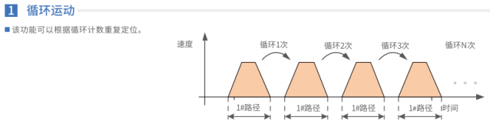

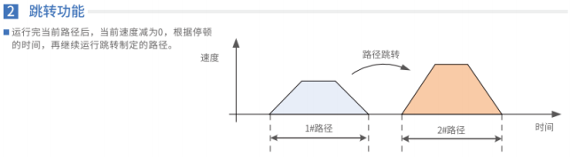

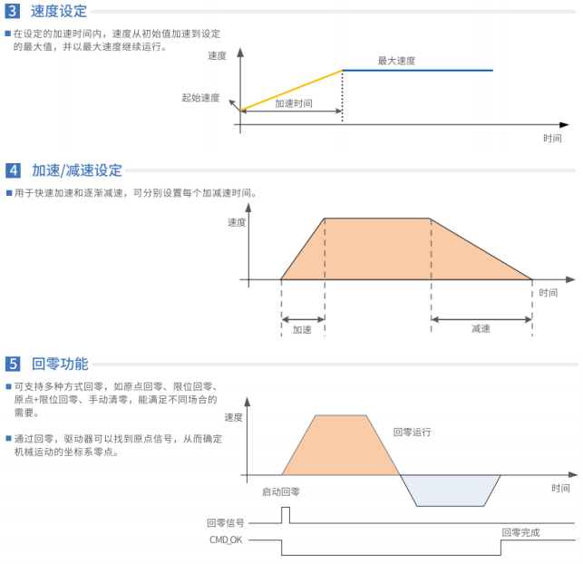

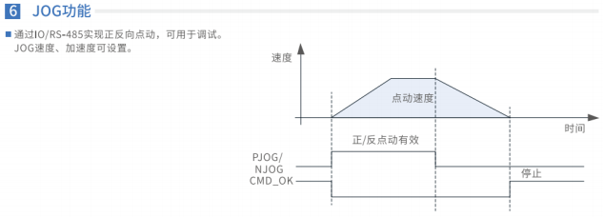

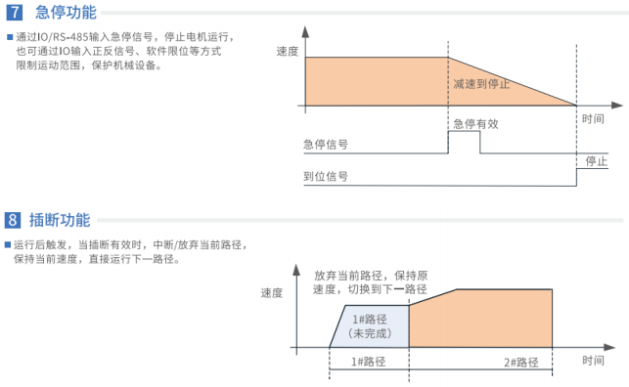
目前雷赛 iCL-RS(V2.0) 智能驱控一体式闭环步进电机可支持多种使用场景：
1）通过触摸屏通讯触发
运行路径的触发只需要 HMI 通过 RS485（modbus-RTU 协议） 总线触发一体机专用运动寄存器，即可实现驱动器轨迹运动。同时， 通过触摸屏还可以实时监测和修改驱动器参数。

2）通过 PLC+RS485 网络进行纯通讯触发
运行路径的触发需要 PLC 通过 RS485（modbus-RTU 协议） 总线触发一体机专用运动寄存器，即可实现驱动器轨迹运动。相比纯粹触摸屏触发的方式，PLC 可编写更多复杂的程序，产品更加智能化。

iCL-RS(V2.0) 智能驱控一体式闭环步进电机的典型应用场景有以下四个场景。场景一：与触摸屏连接使用，如图 1.1 所示
n精简控制系统；
n节省配线；
n可进行参数设定和状态监控；
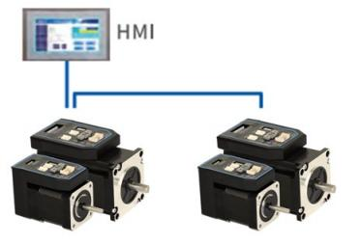
图 1.1 触摸屏连接使用场景二：利用 PLC 进行 RS485 运动控制，如图 1.2 所示
n利用 PLC 的 RS485 通信端口进行通讯；
n控制简单，编程方便；
n节省 PLC 的脉冲输出轴数；
n节省配线；
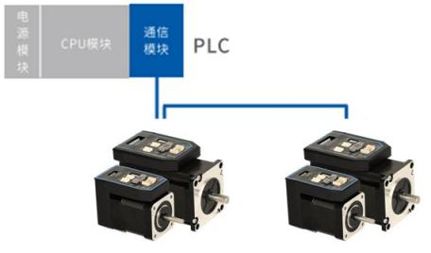
图 1.2 利用PLC 进行 RS485 进行控制
场景三：通过开关直接进行 IO 控制，运行轨迹的触发需要通过开关信号的切换即可实现，
这种控制方式简单，设计成本低，如图 1.3 所示极简运动控制方案；
超低成本设计；

适用于点位运动的循环控制；
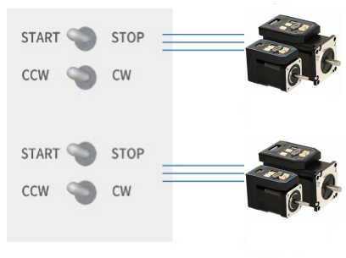
图 1.3 通过开关进行控制
场景四：通过 PLC 的 IO 模块控制，运动轨迹触发需通过 PLC 控制相应 I/O 模块输出信号即可实现，功能上相比开关控制更加智能化，如图 1.4 所示。
n无需 PLC 脉冲输出模块，节省空间、简化系统；
n降低用户的系统设计成本；
n控制更简单、易操作；
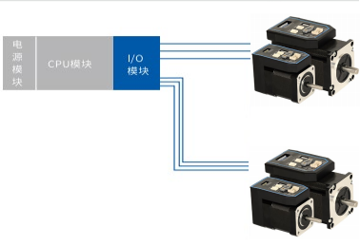
图 1.4 通过 PLC 的 IO 模块进行控制

1.2 到货检查

1. 收货后，必须进行以下检查：
（1）包装箱是否完好，货物是否因运输受损？
（2）核对一体机铭牌，收到的货物是否确是所订货物？

（3）核对装箱单，附件是否齐全？
包装箱应包含如下几部分：
1）iCL42-RS06 (V2.0）驱控一体机一台
2）12PIN 、20cm IO 信号线一条
3）电源端子一个

 注意
● 受损或零件不全的步进系统，不可进行安装。
● 步进驱动器必须与性能匹配的步进电机配套使用。
● 收货后有任何疑问，请与供应商或我公司联系。
2. 型号意义
iCL-RS(V2.0) 智能驱控一体式闭环步进电机型号意义如下，以 iCL42-RS06(V2.0)为例进行说明。
iCL42 - RS 06 -
③ ④ ⑤
图 1- 1 iCL42-RS06（V2.0）一体机命名规则
表 1.1 iCL42-RS06(V2.0)一体机型号含义

序号 | 含义
① | 系列名称 iCL：智能一体式闭环步进电机
② | 机座型号 42 ：42 机座 57:57 机座
③ | 总线类型 RS：通讯协议为 Modbus RTU ，RS485 网络
④ | 保持扭矩 06 ：0.6N·m 08 ：0.8 N·m 13 ：1.3 N·m 23 ：2.3N·m
⑤ | 订制型号 特殊用途

1.3 产品规格

iCL-RS(V2.0) 智能驱控一体式闭环步进电机规格如表 1.2 所示。
表 1.2 iCL-RS(V2.0)规格
型号 | iCL42-RS06(V2.0) | iCL42-RS08(V2.0) | iCL57-RS13(V2.0) | iCL57-RS23(V2.0)
峰值电流 | 2.2A | 2.2A | 4.5A | 7A
供电电压 | 20-36VDC |  | 20-40VDC
单端输入信号电压 | 12~24V
过压保护点 | 40 VDC |  | 75 VDC
输出信号逻辑电流 | 100mA
输出信号上拉电压 | 30VDC
编码器规格 | 14 位磁编，单圈绝对值式

第二章 安装

2. 1 储存和安装环境
iCL-RS(V2.0)的存储和使用环境如表 2.1 所示。
表 2.1 智能驱控一体式闭环步进电机存储及安装环境

保存温度 |  | -20℃ ~ 65℃
防护等级 |  | IP20
使用环境 | 场合 | 不能放在其它发热的设备旁，要避免粉尘、油雾、腐蚀性气体，湿度太大及强振动场所，禁止有可燃气体和导电灰尘；
 | 温度 | 0~45℃（环境温度在 40~45℃时，请降额使用）
 | 湿度 | 40~90%RH
 | 振动 | 10~55Hz/0. 15mm(注： | 共振频率下不可连续使用)
 | 标高 | 海拔≤1000m（1000m 以上请降额使用）
 | 大气压力 | 86~106Kpa

2.2 一体机安装尺寸图
iCL-RS(V2.0) 智能驱控一体式闭环步进电机尺寸如图 2.1 所示，单位 mm。
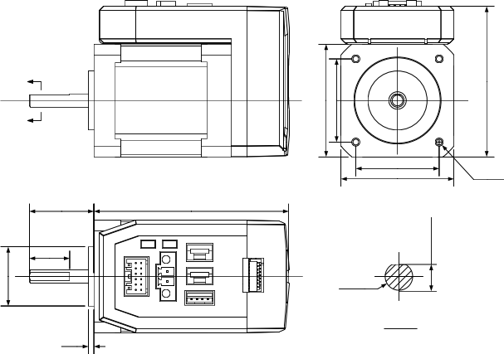
Φ22 ±0.05
42.0
31.0
56 ± 1
4.5 ±0.1
24±0.5

15±0.2

2
31.0
42.0 4-M3 DEEP 4.5
φ5-0.012
P-P
2:1
72.5±1
P-P
图 2-1(a) iCL42-RS06(V2.0)闭环一体机尺寸

P-P
56 ± 1
42.0
31.0

4-M3 DEEP 4.5
31.0 42.0
24±0.5 85±1
14.5
4.5 ±0.1
Φ22 ±0.05
15±0.2
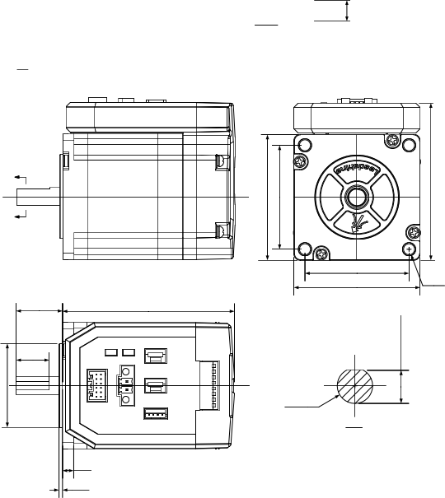
57.2 MAX
Φ38.1 ±0.05
47.14
71 ± 1
7.5 ±0.1
2
P-P
2:1
图 2- 1(b) iCL42-RS08(V2.0) 闭环一体机尺寸
φ8-0.012
P-P
2:1
21±0.5 78±1
47.14
57.2 MAX
φ5-0.012
5
1.6
4-φ5
P-P
15
图 2-1(c) iCL57-RS13(V2.0)闭环一体机尺寸

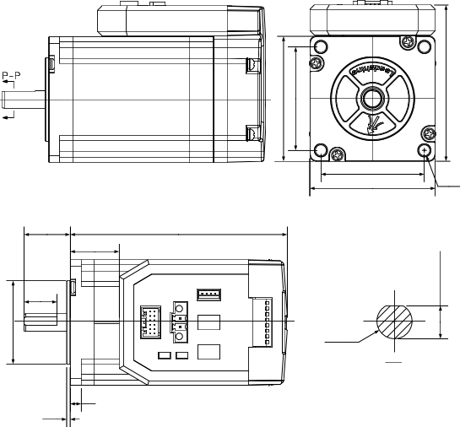
57.2 MAX
47.14
71 ± 1
Φ38.1 ±0.05
7.5 ±0.1
21±0.5 99±1
22±0.5

15

φ8
0
-0.012
P-P
2:1
5 1.6
47.14
57.2 MAX
4-φ5
图 2-1(d) iCL57-RS23(V2.0)闭环一体机尺寸
图 2- 1 iCL-RS(V2.0 系列闭环一体机尺寸

第三章 接口规格

警告
● 参与接线或检查的人员都必须具有做此工作的充分能力。
● 一体机接线和检查必须在电源切断后进行，防止电击。
● 必须按端子电压和极性接线，防止设备损坏或人员伤害。电源的正负极不可反接。
● 一体机必须良好接地。
● 电缆及导线须固定好，并避免靠近一体机，以免因受热降低绝缘性能。

3. 1 一体机配线图
以 iCL42-RS06(V2.0)为例，闭环驱控一体型一体机的配的配线图如图 3.1 所示。
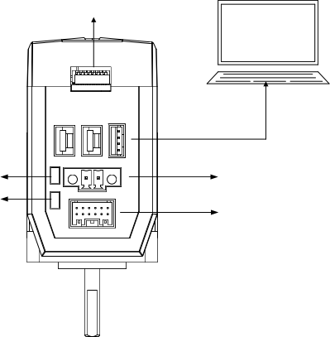
1
2
2 1
12 11
RS232串口调试线CABLE-PC-1

24V电源接口

IO接口
SW1~SW5:地址
SW6~SW7:波特率SW8:终端电阻
上位调试软件
报警指示灯电源指示灯
RS485 RS485 RS232
拨码开关
图 3.1（a）

IO信号接线图
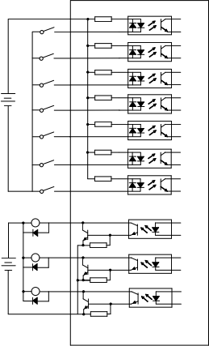
.
COMI
DI1
DI2
DI3
DI4
DI5
DI6
DI7

DO1

DO2

DO3

COMO

图 3 1（b）
单端输入12-24VDC

单端输出24VDC
图 3.1 一体机配线图注：
1）DI1-DI7 为单端输入信号，既可作共阳接法，也可作共阴接法。
2）DO1-DO3 为单端输出信号，只能作共阴极接法。

3.2 端子及拨码说明
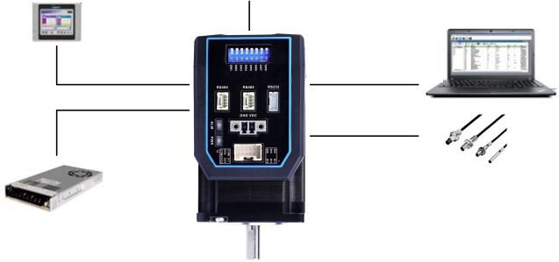
RS485接口 RS232调试端口

24VDC电源 IO输入输出信号
拨码

3.2. 1 输入/输出信号端子
iCL-RS(V2.0)输入/输出信号端子的定义如表 3.1 所示。
表 3.1 输入/输出信号端子定义

端子号 | 图示 | 管脚号 | 信号 | 线材颜色 | 输入/输出 | 名称
CN1 | 2 1  12 11 | 1 | DI1 | 橙 | 输入 | 单端输入信号，共阳  或共阴接法 12~  24VDC 有效，最大  输入频率 10kHz，信  号定义可配置，默认  DI1 使能
 |  | 2 | DI2 | 棕 | 输入
 |  | 3 | DI3 | 红 | 输入
 |  | 4 | DI4 | 紫 | 输入
 |  | 5 | DI5 | 白 | 输入
 |  | 6 | DI6 | 绿 | 输入
 |  | 7 | DI7 | 棕 | 输入
 |  | 8 | COMI | 灰 | 输入公共端
 |  | 9 | DO1 | 绿 | 输出 | 单端输出信号  DO1~DO3，共阴接  法，输出最大电流  100mA，最大耐压  30VDC，输出功能可  配置。
 |  | 10 | DO2 | 黄 | 输出
 |  | 11 | DO3 | 蓝 | 输出
 |  | 12 | COMO | 黑 | 输出公共端
注：（1）DI1 出厂默认为使能输入，常闭信号，驱动器上电后电机默认即为锁轴状态。
（2）线径≥0. 12mm2 (AWG22-26) 。建议采用双绞屏蔽电缆，电缆长度尽可能短，建议不超过 3 米。尽量远离动力线布线，防止干扰串入。请给相关线路中的感性原件（如线圈）安装浪涌吸收元件；直流线圈反向并联续流二极管，交流线圈并联阻容吸收回路。

3.2.2 电源端子
iCL-RS(V2.0)电源端子的定义如表 3.2 所示。
表 3.2 电源端子定义

端子号 | 图示 |  |  |  | 管脚号 | 信号 | 名称
CN2 |  |  |  |  | 1 | VDC | 直流输入端（24VDC）
1
2
 |  |  |  |  | 2 | GND

3.2.3 RS-485 总线接口端子
iCL-RS(V2.0) 485 通讯端子的定义如表 3.3 所示。
表 3.3 485 端子定义

端子号 | 图示 | 管脚号 | 信号 | 名称
CN3/  CN4 | 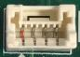 | 1 | RS485+ | RS485+通讯端口+
 |  | 2 | RS485- | RS485+通讯端口-
 |  | 3,4 | GND | 共地端
注： 以上定义为驱动器侧接口定义。在网络的最后一台设备处，通常需要并联一个 120Ω 的电阻，对

于我司 iCL-RS(V2.0)一体机，直接将 SW8 拨到 ON 即可。

3.2.4 拨码开关
驱动器采用八位拨码开关设定细分精度、动态电流、静止半流以及实现电机参数和内部调节参数的自整定。详细描述如下：
SW1 SW2 SW3 SW4 SW5 SW6 SW7 SW8

通讯地址设

波特率设置 终端电阻匹配设置

3.2.5 通讯地址
（5 位拨码共同设定，off=1 ，on=0）
iCL-RS(V2.0)使用5 位拨码 SW1~SW5 设定通讯地址，通过拨码设定通讯地址如表 3.4 所示。
表 3.4 通讯地址设定

通讯地址 | SW1 | SW2 | SW3 | SW4 | SW5
1（缺省） | on | on | on | on | on
1 | off | on | on | on | on
2 | on | off | on | on | on
3 | off | off | on | on | on
4 | on | on | off | on | on
5 | off | on | off | on | on
6 | on | off | off | on | on
7 | off | off | off | on | on
8 | on | on | on | off | on
9 | off | on | on | off | on
10 | on | off | on | off | on
11 | off | off | on | off | on
12 | on | on | off | off | on
13 | off | on | off | off | on
14 | on | off | off | off | on
15 | off | off | off | off | on
16 | on | on | on | on | off
17 | off | on | on | on | off
18 | on | off | on | on | off
19 | off | off | on | on | off
20 | on | on | off | on | off
21 | off | on | off | on | off
22 | on | off | off | on | off
23 | off | off | off | on | off

24 | on | on | on | off | off
25 | off | on | on | off | off
26 | on | off | on | off | off
27 | off | off | on | off | off
28 | on | on | off | off | off
29 | off | on | off | off | off
30 | on | off | off | off | off
31 | off | off | off | off | off
注：
1 、ID 为 00 的报文为广播报文，用来批量修改驱动器参数，驱动器无报文返回。
2 、拨码拨到默认状态时，通过修改 pr5.23 可设定驱动器 ID。
3、如果从站数量小于 32 个，则可通过拨码直接设置；如果从站数量超过 32 个，则可通过纯软件设定节点地址，最高可达 127。

3.2.6 波特率设置
iCL-RS(V2.0)通过 SW6~SW7 两位拨码设定波特率，如表 3.5 所示。
表 3.5 波特率设定

波特率 | SW6 | SW7
115200 | on | on
38400(出厂设定) | off | on
19200 | on | off
9600 | off | off
注：SW6~SW7 全为 off 时，可通过上位机或者 RS485 通讯设置波特率。

3.2.7 终端电阻选择
终端电阻是否有效通过 SW8 拨码进行设定，SW8=ON 时，终端电阻有效。SW8=OFF 时，终端电阻无效（缺省）。
SW1~SW8 出厂拨码如表 3.6 所示：
表 3.6 出厂拨码状态

SW1 | SW2 | SW3 | SW4 | SW5 | SW6 | SW7 | SW8
off | on | on | on | on | off | on | off
注意：本产品采用电机与驱动器一体机式设计，严禁打开一体机外壳。如果打开一体机外壳，需要重新进行磁编校验，否则影响产品性能。

第四章 常用功能

4. 1 运行状态读取
如果需要读取 iCL-RS(V2.0)的运行状态，可以通过读取 0x1003 地址的中内容获取一体机的运行状态，其返回结果如表 4.1 所示。
寄存器地址 | 名称 | 操作
0x1003 | 运行状态 | R
表 4.1 一体机运行状态

返回值 | 运行状态
Bit0=1 | 故障
Bit1=1 | 使能
Bit2=1 | 运行
Bit3=1 | 无效
Bit4=1 | 指令完成
Bit5=1 | 路径完成
Bit6=1 | 回零完成
上电默认路径完成和指令完成，故障和未使能状态下，路径和指令显示未完成。
闭环时只在回零遭遇急停时，路径完成和到位完成显示会出现差异，指令完成与路径完成状态始终一致。
iCL-RS(V2.0)各运动状态下，指令、路径、到位的显示状态如表 4.2 所示：
表 4.2 各运动状态

运动状态 | 指令完成 | 路径完成 | 到位完成
路径运行中 | × | × | ×
路径完成 | √ | √ | √
路径超差 | × | × | ×
路径急停 | √ | √ | √
回零运行中 | × | × | ×
回零完成 | √ | × | √
回零急停 | × | × | √
回零超程 | × | × | √
注： √：完成； ×：未完成

4.2 故障状态读取
iCL-RS(V2.0)在运行过程中如果发生故障需要读取故障代码，可以通过 0x2203 地址读取，其返回的结果如表 4.3 所示。
寄存器地址 | 名称 | 操作
0x2203 | 当前报警 | R
表 4.3 故障码及其含义

故障码 | 内容 | ALM 闪烁次数
0x00E0 | 过流 | 1
0x00C0 | 过压 | 2
0x00A1 | 电流采样回路故障 | 3
0x0152 | 锁轴（缺相）故障 | 4
0x0240 | EEPROM 故障 | 5

0x05F0 | 参数自整定故障 | 6
0x0180 | 超差报警 | 7
0x0150 | 编码器断线检测 | 8
0x00F0 | 过温 | 9
0x0210 | 输入 IO 配置重复 | 10
具体故障处理办法详见 5.4.3 节。

4.3 使能操作
使能有两种方法：
l IO 使能: IO 输入端口（配置为 SRV-ON 功能）控制。iCL-RS(V2.0)的 DI1 默认为使能输入，默认常闭，即上电后驱动器立即进入了使能状态 。
l 485 通讯强制使能；
参数 pr0.07（寄存器地址 0x000F）：
=1：强制使能；
=0：使能状态由 IO 控制。

4.4 保存操作
如果用户需要对驱动器参数进行保存，对寄存器地址 0x1801 写值 0x2211，即可执行参数保存操作。
寄存器地址 | 名称 | 操作
0x1801 | 控制字 | W

控制字值 | 功能
0x2211 | 保存所有参数到 EEPROM

4.5 驱动器恢复出厂设置
如果用户需要将驱动器恢复出厂设置，对寄存器地址 0x1801 写值 0x2233，即可执行驱动器恢复出厂设置。
寄存器地址 | 名称 | 操作
0x1801 | 控制字 | W

控制字 | 功能
0x2233 | 所有参数恢复到出厂值

4.6 PR 路径配置
iCL-RS(V2.0)一体机的 PR 路径，是通过 ADD0 、ADD1 、ADD2 、ADD3 组合后形成路径编号，再操作路径编号，即可完成 PR 动作。
驱动器的每个 IO 口都可配置为 ADD0~ADD3 中的任意一个，最终的路径号就通过ADD0~ADD3 的组合来实现。
并非每一个 IO 口都要将 ADD0~ADD3 全部配满，除非要用到 16 段路径，不然如果这个口用不到 ADDx，那就是在浪费 IO 口。
如果只用到一段路径，即路径 0，则此时不用给 IO 口配置 ADDx，因为路径 0 下，ADDx均为 off。
举例：十六段 PR 路径配置

设置 DI1 为路径地址 0（ADD0）,
设置 DI2 为路径地址 1（ADD1）,
设置 DI3 为路径地址 2（ADD2）,设置 DI4 为路径地址 3（ADD3），设置 DI5 为触发（CTRG）。
相关路径设置如表 4.4 所示。
表 4.4 路径配置表

IO/运行路径 | DI1  （ADD0） | DI2  （ADD1） | DI3  （ADD2） | DI4  （ADD3） | DI5  （CTRG）
路径 0 | off | off | off | off | on
路径 1 | on | off | off | off | on
路径 2 | off | on | off | off | on
路径 3 | on | on | off | off | on
路径 4 | off | off | on | off | on
路径 5 | on | off | on | off | on
路径 6 | off | on | on | off | on
路径 7 | on | on | on | off | on
路径 8 | off | off | off | on | on
路径 9 | on | off | off | on | on
路径 10 | off | on | off | on | on
路径 11 | on | on | off | on | on
路径 12 | off | off | on | on | on
路径 13 | on | off | on | on | on
路径 14 | off | on | on | on | on
路径 15 | on | on | on | on | on
注：on 表示有信号输入，off 表示无信号输入,路径信号要先于触发信号

4.7 JOG 运行
JOG 即点动，通过该功能可进行设备对位、调试以及电机正反转速度运行等操作，常用于速度运行。
JOG 分为 RS485 通讯触发 JOG 和IO 触发 JOG 两种，两种对应的参数地址不同。
RS485 通讯触发 JOG:
l 对 0x1801 写 0x4001，正向 JOG（从电机前面看逆时针转） ；
l 对 0x1801 写 0x4002，反向 JOG（从电机前面看顺时针转）；
l JOG 速度：Pr6.00（0x01E1）；
l JOG 加减速时间：Pr6.03（0x01E7）；
注：RS485 通讯触发的 JOG，触发间隔时间小于 50ms 才会连续运行，否则就只能进行点动。 IO 触发 JOG:
l 对 IO 口分配正向 JOG、负向 JOG 功能后，给 IO 口电平，即可触发 JOG 功能。
l JOG 速度：Pr8.39（0x6027）；
l JOG 加速时间：Pr8.40（0x6028）；
l JOG 减速时间：Pr8.41（0x6029）
l 采用电平触发方式后，停止给 IO 口电平；

4.8 触发方怯

iCL-RS(V2.0)PR 路径的触发，可以通过硬件触发和软件触发 2 种方式，硬件触发包括边沿触发、电平触发和 I/O 组合触发三种方式。软件触发包括固定触发和立即触发两种方式。
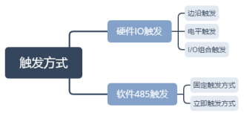
1 、硬件触发
（1）边沿触发：当路径需要 IO 端口触发（CTRG）信号进行触发时，可以配置为上升沿触发、双边沿触发。（无下降沿触发功能）
（2）电平触发：通过 RS485 方式可以配置为电平触发，IO 端口触发信号的电平维持时，路径启动，若中途电平失效，路径停止，下一次触发时，路径重新开始。
（3）IO 组合触发：通过参数 pr8.26 组合触发模式进行配置。使用 IO 组合触发，IO 口上无需再使用触发信号（CTRG），可节约 IO 口，控制上更简单一些。该参数可取 0 、1 、2 三个值。
=0：IO 组合触发无效。
=1：进行一次回零完成后，路径地址 IO 口信号直接触发路径。
=2：不需进行回零过程，路径地址 IO 口信号可以直接触发路径。（较为常用）
2 、软件触发
（1）固定触发方式：指首先把不超过 16 段回零和路径配置好，然后通过 0x6002（触发寄存器）来替代 IO 部分的 CTRG 和 HOME 功能，操作路径的启动。该方式适用于动作固定，操作简单的系统。（推荐使用）
（2）立即触发方式：立即触发方式是指每次写入当前的路径 0，同时实时触发路径 0 的运行。通过一个数据帧来实现位置、速度、回零等动作。该方式利用 Pr0 来实现，Pr0 共 8个数据，其中最后一个数据 Pr9.07 映射到 Pr8.02，向其写入 0x10 会立即触发 Pr0 的运行，从而实现立即数据触发运行。
报文举例：
期望：速度 200，定位 10000
主机发： 01 10 62 00 00 08 10 00 01 00 00 27 10 00 64 00 64 00 C8 00 00 00 10 ED 25
一体机回： 01 10 62 00 00 08 DE 77

4.9 IO 组合触发举例
I/O 组合触发方式：
与默认的 I/O 触发方式相比，该方式下不需要使用触发信号 CTRG。编好路径号后，直接用 IO 触发路径即可。（该模式下，路径 0 不可用）参数 Pr8.26=2 可开启该功能。
路径配置：
l SI1 常闭默认为使能输入 ；

l SI2 设为常闭，默认触发路径 1；
l 触发 SI3 后，则为路径 3；
l 触发 SI3 和 SI4 后，则为路径 7；
l SI2 和 SI3 释放后只剩 SI1，则为路径 1；
l 而路径 1 速度为 0，即释放后电机立即停止。
I/O 组合触发配置如表 4.5 所示，I/O 上位机软件配置如图 4.1 所示。
表 4.5 I/O 组合触发配置

IO 路径 | SI2（ADD0） | SI3（ADD1） | SI4（ADD2）
程序路径 0 | OFF | OFF | OFF
程序路径 1 | ON | OFF | OFF
程序路径 2 | OFF | ON | OFF
程序路径 3 | ON | ON | OFF
程序路径 4 | OFF | OFF | ON
程序路径 5 | ON | OFF | ON
程序路径 6 | OFF | ON | ON
程序路径 7 | ON | ON | ON
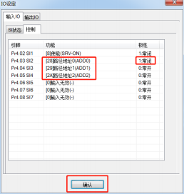
图 4.1 I/O 上位机软件配置

4. 10 正反转、两段速 JOG 运行举例
iCL-RS(V2.0)使用 JOG+/JOG- 实现速度运行正反转，可在 JOG 速度、JOG 速度 2 中设好运行速度，通过外部 IO 通断 JOG 速度 2，即可实现两段速的切换。电机运行过程中，随时修改 JOG 速度，随时生效，无需再做触发动作。驱动器内部存储好程序后，通过外部 IO即可触发位置定位。JOG 模式下上位机软件配置如图 4.2 所示。

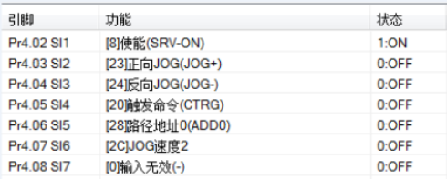
图 4.2 上位机配置 JOG 速度
IO 配置：
l SI1 默认为常闭、使能输入功能；
l SI2 配置为正向 JOG+，用作正方向速度运行；
l SI3 配置为负向 JOG-，用作负方向速度运行；
l SI6 配置为 JOG 速度 2，用作 JOG 高低速切换；
l SI4 配置为触发命令CTRG，用作位置定位路径触发；
l SI5 配置为路径地址 0 ADD0，用作位置路径选择；
Pr8.38 为 JOG 速度 2 ，Pr8.39 为 JOG 速度；
l 给 SI2 接通，电机就正向速度 1 运行；
l 给 SI3 接通，电机就负向速度 1 运行；
l 给 SI6 接通，电机即切换到速度 2 运行；
l 不给 SI2/3 接通，则电机停止运行；
l 给 SI4 接通，开始按路径 0 跑；
l 给 SI5 接通，再给 SI4 接通，开始按路径 1 跑；

4. 11 S 码应用
S 码（state 状态码）是指输出当前执行的 PR 路径的状态指示码，用来显示当前路径的状态，是在运行中，或是路径已完成。
正常路径程序运行中，不管哪一段路径完成，驱动器都会统一输出运行状态，难以识别具体是哪段的状态。S 码功能则可以帮助定位到具体的路径上，要识别哪段路径的运行状态，就给哪段路径配置上 S 码，届时再读取输出口状态，或者 PR8.28（0x601C）的值，即可。
每个 PR 路径都可以设置一个 S 码，即每个路径有专门的一个 S 码寄存器，S 码具体是多少由用户根据下面的表格格式自定义，S 码说明如表 4.6 所示。
表 4.6 S 码说明

S 码 | 高 8 位 |  | 低 8 位
bit 位 | bit15 | bit8-10 | bit7 | bit0-2
说明 | 完成时 S 码是否有效： 0：无效，保持上次值1：有效  建议为 1 | 完成时的 S 码 | 启动 S 码是否有效：  0：无效  1：有效 建议为 1； | 启动时的 S 码
bit7 和 bit15 设置为 1；
其余未用到的位均为 0，如 bit11-14 ，bit3-6；

iCL-RS(V2.0)系列驱动器有 3 个输出口，S 码只能用 3 个 bit 位，每个位对应一个输出。因此输出组合只有 8 种状态（000 ，001 ， 010 ，011 ，100 ，101 ，110 ，111），这 8 个状态可以跟进用户需要随意设置。
举例：
此处拿路径 1-4 举例，如表 4.7 所示：
l 输出口设为常开；
l 1 表示输出光耦导通；
l 0 表示输出光耦关断；
l 001 表示，输出口 1 导通，输出口 2 和 3 不导通；
l PR8.28 ：S 码当前输出值；寄存器地址：0x601C；
表 4.7 多段路径 S 码说明
路径号 | 完成功能码bit8-10 | 启动功能码bit0-2 | S 码设置值 | 备注
路径 1 | 001 | 000 | 二进制： 1000 0001 1000 0000  十六进制：0x8180 | 启动时：三个输出口均无电平  完成时：输出口 1 有 电平， PR8.28=1
路径 2 | 011 | 010 | 二进制： 1000 0011 1000 0010  十六进制：0x8382 | 启动时：输出口 2 有电平  完成时：输出口 1 和 2 有电平， PR8.28=3
路径 3 | 101 | 100 | 二进制： 1000 0101 1000 0100  十六进制：0x8584 | 启动时：输出口 3 有电平  完成时：输出口 1 和 3 有电平， PR8.28=5
路径 4 | 111 | 110 | 二进制： 1000 0111 1000 0110  十六进制：0x8786 | 启动时：输出口 2 和 3 有电平  完成时：输出口 1 、2、3 均有电平,PR8.28=7

4. 12 寄存器映射连续读写功能
地址说明 0x0F10~0x0F19。将“要映射的地址”写到 0x0F1x，实现了设置地址映射，这样 0x0F0x 就代表了“要映射的地址”。开放了 10 个连续映射地址以方便对不连续的参数地址进行映射，使用方法是先映射，后读取映射把需要映射的参数地址号写入到映射区里，通过对 0x0F1x 进行写入设置，如表 4.8 所示。
表 4.8 地址映射

映射目标地址 | 写入 | 参数原地址
0x0F10 | ← | 0x0001（Pr0.00 细分数）
0x0F11 | ← | 0x0009（Pr0.04 电感值）
0x0F12 | ← | 0x00A1（Pr2.00 指令滤波时间）
0x0F13 | ← | 0x0191（Pr5.00 峰值电流）
0x0F14 | ← | 0x0167（Pr4. 19 抱闸松开延时）
0x0F15 | ← | 0x0173（Pr4.25 到位时位置误差软件消抖延时）
0x0F16 | ← | 0x0233（Pr7.01 编码器分辨率）
0x0F17 | ← | 0x0243（Pr7.09 过压阈值）
0x0F18 | ← | 0x602E（Pr8.46 输入 IO）
0x0F19 | ← | 0x6203（Pr9.03PR0 速度）
至此，完成了 10 个参数地址到映射区的映射，就可以用映射地址代替原参数地址进行读写了，例如上面把 0x0001 写入了 0x0F10，就代表可以用 0x0F00 代表 0x0001，对 0x0001 进行读写的操作，就可以用“对 0x0F00 进行读写”来代替。映射地址相当于原参数地址的“替

身”或“代理人”。读写 0x0F00~0x0F09 为映射后，参数的地址完成了上面的地址映射配置，就可以对映射参数地址进行读写了，如表 4.9 所示。
表 4.9 地址映射后的参数地址

映射目标地址 | 读写 | 主机
0x0F00（Pr0.00 细分数） | ← → | 主机
0x0F01（Pr0.04 电感值） | ← →
0x0F02（Pr2.00 指令滤波时间） | ← →
0x0F03（Pr5.00 峰值电流） | ← →
0x0F04（Pr4. 19 抱闸松开延时） | ← →
0x0F05（Pr4.25 到位时位置误差软件消抖延时） | ← →
0x0F06（Pr7.01 编码器分辨率） | ← →
0x0F07（Pr7.09 过压阈值） | ← →
0x0F08（Pr8.46 输入 IO） | ← →
0x0F09（Pr9.03PR0 速度） | ← →
报文例程:
测试条件：驱动器 ID 为 1，电机静止。
（1）映射 主→从：
01 10 0F 10 00 0A 00 00 01 00 09 00 A1 01 91 01 67 01 73 02 33 02 43 60 2E 62 03 4B 43从→主：
01 10 0F 10 00 0A 42 DF
（2）读写 主→从：
01 03 0F 00 00 0A C6 D9从→主：
01 03 14 27 10 05 87 00 0F 00 3C 00 FA 00 03 0F A0 00 5A 00 01 00 00 56 F4
（3）映射参数地址掉电保存功能指令 0x2244主→从：
01 06 18 01 22 44 C6 39 （注：对 0x1801 写 0x2244，功能是将映射地址保存进 EEPROM）从→主：
原样返回

4. 13 回零配置
iCL-RS(V2.0)是智能驱控一体式闭环步进电机产品的回零一般通过参数设置、方式选择、触发方式三步实现。

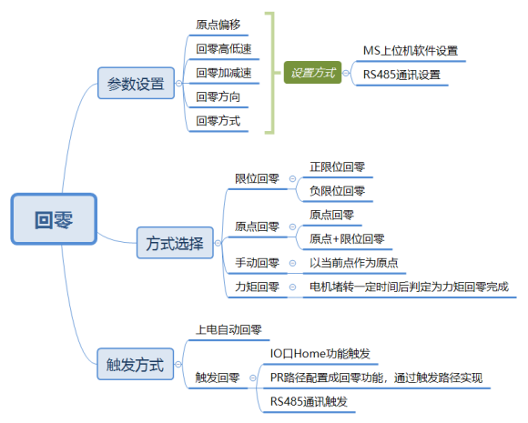

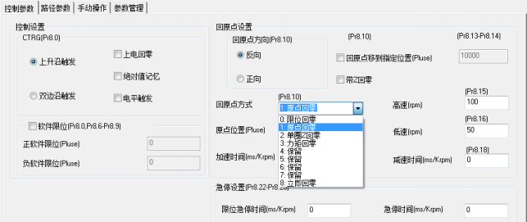

回零触发方式:
l 上电自动回零：驱动器上电使能后，电机会自动寻找原点。
l 触发回零：IO 口 Home 功能给电平触发，或者 PR 路径中配置为回零功能，触发路径实现，或者通过 RS485 发指令触发回零功能（也可 RS485 指令触发配置了回零功能的路径）
回零模式:
l 限位回零：通过寄存器地址 0x600A，或者调试软件设定。选为限位回零模式后， 选择回零方向为正，则为正限位回零，反之则为负限位回零。

l 原点回零：通过寄存器地址 0x600A，或者调试软件设定。选为原点回零模式后， 若回零时电机朝原点开关转，则会以碰到的原点开关作为原点；若回零时电机朝原点开关反方向转，则会在碰到限位开关后，自动反转寻找原点。
l 手动设零：通过寄存器地址 0x600A，或者调试软件设定。触发后， 电机当前值清零，以当前点作为原点。
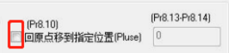
l 力矩回零：也叫堵转回零，电机堵转后，指令在发，但反馈为 0，此时驱动器判定为堵转，在经过一固定时长后（时长可设置），判定为力矩回零完成。
在选择力矩回零模式后，可通过 Pr8.20 、Pr8.19 来设置。Pr8.20：力矩回零的出力值，为当前设置电流值的百分比。Pr8.19：力矩回零的力矩保留时间。
注：正常回零中，由于电机找原点过程是减速停止的，所以找到原点后还会移动一定距离，实际读取到的位置值可能不为 0，此时，可勾选“回原点移动到指定位置”，即移动到 0 位。

4. 14 参数导入导出
iCL-RS(V2.0)系列驱动器的参数分为 485 参数和 Pr 参数。参数导入导出时，需要分开分别导。
Pr 参数：
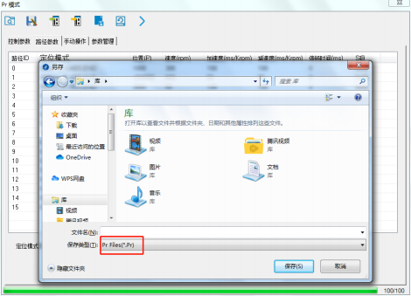
485 参数：

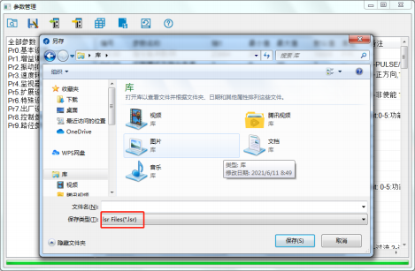

4. 15 电流修改与保存
驱动器出厂默认电流值为 2.2A。带负载时有可能会出现因电流太大而导致一体机发热严重。为此，需要手动将电流改小。方法有二，一是通过 MS 调试软件进行修改，参数值为 Pr5.00。二就是通过 485 报文修改，如下针对报文修改方法做出介绍。
例如，通过 485 通讯修改电流值，将电流修改为 1.5A：
发送报文：01 06 01 91 00 0F 99 DF
反馈报文：01 06 01 91 00 0F 99 DF
解读如下：
主机->从机数据：
报文： | 01 | 06 | 01 91 | 00 0F | 99 DF
说明： | 地址 | 功能码 | 寄存器地址 | 写入数据 | CRC 校验码
从机->主机数据：
报文： | 01 | 06 | 01 91 | 00 0F | 99 DF
说明： | 地址 | 功能码 | 寄存器地址 | 写入数据 | CRC 校验码
注：此示例中，地址 0x0191 为峰值电流，写入数据 0x000F =15（10 进制），即此时电流修改为 1.5A。
将修改后的数据保存到 EEPROM主机->从机数据：
报文： | 01 | 06 | 18 01 | 22 11 | 06 06
说明： | 地址 | 功能码 | 寄存器地址 | 写入数据 | CRC 校验码
从机->主机数据：
报文： | 01 | 06 | 18 01 | 22 11 | 06 06
说明： | 地址 | 功能码 | 寄存器地址 | 写入数据 | CRC 校验码
注：此示例中，地址 0x1801 为辅助控制字，0x2211 用于保存数据进 EEPROM。在修改完电流后，需要进行保存，以防止断电重启后参数丢失。

5. 1 通讯规格

第五章 Modbus RTU

项目 |  | 规格 |  | 备注
通信 | 电气连接 | RS485 |  | 支持 RS232 及RS485
 | 通信速度 | 9600/19200/38400/115200[bps] |  | 参数设定
 | 同步方式 | 启停同步
 | 通信方式 | 半双工、主从模式 |  | 从/从间禁止通信
 | 字符构成 | 起 始 位：1bit  数据长度：8bit  校验位：偶/奇/无  停止位：0/1/2 |  | 参数设定
协议 | 通信协议 | Modbus RTU |  | 不支持 ASCII
 | 通信模式 | 485/232
 | 设备号 | 0：广播  1-31：有效子设备数 |  | 站地址设定
 | 功能码含义 | 功能码（FC） | 功能
 |  | 0x03 | 读单个或多个数据
 |  | 0x06 | 写单个数据
 |  | 0x10 | 写多个数据
 | 校验方式 | CRC-16 |  | 低位在前，高位在后
 | 信息长度 | 可变，最大100byte
485 总线单条报文通信速率：
波特率 | 开始接收至发送完成时间 | 接收完等待时间 | 发送完至恢复接收状态时间 | 合计（ms）
115200 | 2.44 | 0.64 | 0.6 | 3.08
38400 | 5.5 | 1.16 | 0.46 | 7.12
19200 | 10.76 | 2.2 | 0.38 | 13.34
9600 | 20.5 | 3.8 | 0.6 | 24.9
连续多轴发送报文时，报文间会有一个 PLC 处理等待时间，即下表中的T4，该值因主站和波特率而不同。
开始接收到发送完时间 | 接收完等待时间 | 发送完至恢复接收状态时间 | PLC 处理等待时间
T1 | T2 | T3 | T4

辅助操作 故障监控
Modbus-RTU

运动功能 驱动状态
参数编辑

5.2 功能码
雷赛驱动器目前支持如下几种功能码：
l 0x03：读取 N 个数据；
l 0x06：写入单个数据；
l 0x10：写入多个数据；

5.2. 1 读取 N 个数据 0x03
（1）读取单个参数，例如读取电流值发送报文：01 03 01 91 00 01 D4 1B
反馈报文：01 03 02 00 16 39 8A
解读如下：
主机->从机数据：
报文： | 01 | 03 | 01 91 | 00 01 | D4 1B
说明： | 地址 | 功能码 | 寄存器地址 | 读寄存器个数 | CRC 校验码
从机->主机数据：
报文： | 01 | 03 | 02 | 00 19 | 79 8E
说明： | 地址 | 功能码 | 返回字节数 | 寄存器值 | CRC 校验码
注：此处用于读取寄存器地址 0x0191 峰值电流，0016（16 进制）=22（10 进制），即电流为 2.2A。
（2）读取多个连续参数
发送报文：01 03 01 BC 00 06 05 D0
反馈报文：01 03 0C 00 00 00 04 00 00 00 01 00 00 00 04 9D B3
解读如下：
主机->从机数据：
报文： | 01 | 03 | 01 BC | 00 06 | 05 D0
说明： | 地址 | 功能码 | 寄存器地址 | 读寄存器个数 | CRC 校验码
从机->主机数据：
报文： | 01 | 03 | 0C | 00 00 | 00 02 | 00 00 | 00 01 | 00 00 | 00 04 | B6 13
说明： | 地址 | 功能码 | 返回字节数 | 地址0x01B  C | 地址  0x01B  D | 地址0x01B  E | 地址  0x01BF | 地址 0x01C0 | 地址  0x01C1 | CRC校验码
注：此处示例用于读取 Pr5.22 、Pr5.23 、Pr5.24 三个参数的值，地址分别为 0x01BD 、0x01BF、0x01C1。
雷赛 RS485 参数数据类型为 32 位数据，一个参数包含高 16 位和低 16 位两个寄存器，实际中用到的只有低 16 位。在对多个参数进行连续读写时，需要将该参数的高 16 位作为起始。

5.2.2 写入单个数据 0x06
（1）写入单个参数，例如更改电流值，将电流值改为 1.0A发送报文：01 06 01 91 00 0A 59 DC

反馈报文：01 06 01 91 00 0A 59 DC
解读如下：
主机->从机数据：
报文： | 01 | 06 | 01 91 | 00 0A | 59 DC
说明： | 地址 | 功能码 | 寄存器地址 | 写入数据 | CRC 校验码
从机->主机数据：
报文： | 01 | 06 | 01 91 | 00 0A | 59 DC
说明： | 地址 | 功能码 | 寄存器地址 | 写入数据 | CRC 校验码
注：此示例中，地址 0x0191 为峰值电流，写入数据 0x000A=10（10 进制），即此时电流修改为 1.0A。
(2)修改后的参数保存进 EEPROM发送报文：01 06 18 01 22 11 06 06
反馈报文：01 06 1801 2211 06 06
主机->从机数据：
报文： | 01 | 06 | 18 01 | 22 11 | 06 06
说明： | 地址 | 功能码 | 寄存器地址 | 写入数据 | CRC 校验码
从机->主机数据：
报文： | 01 | 06 | 18 01 | 22 11 | 06 06
说明： | 地址 | 功能码 | 寄存器地址 | 写入数据 | CRC 校验码
注：此示例中，地址 0x1801 为辅助控制字，0x2211 用于保存数据进 EEPROM。在修改完电流后，需要进行保存，以防止断电重启后参数丢失。

5.2.3 写入多个数据 0x10
用功能码 0x10 向寄存器写入多个数据，例如修改输入 DI 口配置：发送报文：01 10 01 46 00 04 08 00 00 00 28 00 00 00 29 1C 14
反馈报文：01 10 01 46 00 04 21 E3
解读如下：
主机->从机数据：
报文： | 01 | 10 | 01 46 | 00 04 | 08 | 00 00 | 00 28 | 00 00 | 00 29 | 1C 14
说明： | 地址 | 功能码 | 起始地址0x0146 | 寄存器个数 | 字节数 | 写入  内容 | 写入  内容 | 写入  内容 | 写入  内容 | CRC  校验码
从机->主机数据：
报文： | 01 | 10 | 01 46 | 00 04 | 21 E3
说明： | 地址 | 功能码 | 起始地址 0x0146 | 寄存器个数 | CRC 校验码
注：此示例中，对输入口 DI2/DI3 的功能进行修改，赋值 DI2=0x28（路径地址 0），DI3=0x29（路径地址1），雷赛 RS485 参数数据类型为 32 位数据，一个参数包含高 16 位和低 16 位两个寄存器，实际中用到的只有低 16 位。在对多个参数进行连续读写时，需要将该参数的高 16 位作为起始。

5.3 Modbus RTU 参数地址

5.3. 1 驱动器基本参数
雷赛 RS485 参数数据类型为 32 位数据，一个参数包含高 16 位和低 16 位两个寄存器，实际中用到的只有低 16 位。在对多个参数进行连续读写时，需要将该参数的高 16 位作为起始。
寄存器  地址 | 参数  地址 | 含义 | 说明 | 范围 | 默认值 | 单位
0x0001 | Pr0.00 | 指令脉冲数/转 | 10000 | 200~512  00 | 10000 | P/R
0x0003 | Pr0.01 | 开闭环模式选择 | 0：开环模式 2：闭环模式 | 0~255 | 2 | --
0x0005 | Pr0.02 | 控制模式及指令来源 | 此参数无效 | 0~ 10 | 1 | --

 |  | 设置
0x0007 | Pr0.03 | 电机运行方向 | 0：正方向  1：负方向 | 0~ 1 | 0 | --
0x0009 | Pr0.04 | 电机电感值 | 无效 | 0~ 10000 | 1499 | 0.001  mH
0x000B | Pr0.05 | 跟踪误差最大值 | 65535 代表 1r 误差，如果需要0.5r 的误差，则该参数设置为32767，不支持设置超过 1r 的误差 | 9~65535 | 65535 | 编码器单位
0x00F | Pr0.07 | 强制使能 | Pr0.07 强制使能的优先级高于  IO 使能，当强制使能为 0 的时  候，驱动器的使能状态才交给  IO 使能。当强制使能为 1 时，  不论 IO 使能是何种状态，电机  使能。 | 0~ 1 | 0 | --
0x0051 | Pr1.00 | 位置环 Kp | 25 | 0~3000 | 25
0x0053 | Pr1.01 | 速度环 KI | 0 | 0~3000 | 0
0x0055 | Pr1.02 | 速度环 Kp | 20 | 0~3000 | 25
0x0057 | Pr1.03 | 转矩前馈 | 50 | 0~ 10000 | 50 | %
0x005F | Pr1.07 | 位置环滤波频率 | 3000 | 0~3000 | 3000 | Hz
0x0061 | Pr1.08 | 速度环滤波频率 | 300 | 0~3000 | 300 | Hz
0x00A1 | Pr2.00 | 指令脉冲FIR滤波时间 | 100 | 0~ 1024 | 100 | 0.1ms
0x00A3 | Pr2.01 | 开环切到闭环速度阀  值 | 18 | 0~200 | 18 | 0.1r/s
0x00A5 | Pr2.02 | 闭环切到开环速度阀  值 | 12 | 0~200 | 12 | 0.1r/s
0x00A7 | Pr2.03 | 开环切到闭环延时 | 5 | 0~32767 | 5 | ms
0x00A9 | Pr2.04 | 闭环切到开环延时 | 10 | 0~32767 | 10 | ms
0x00AB | Pr2.05 | 闭切到开环反馈速度阀值 | 50 | 0~200 | 50 | 0.1r/s
0x00AD | Pr2.06 | 静止时超前角切换 | 500 | 0~65535 | 500 | ms
0x00AF | Pr2.07 | 位置环积分切入延时 | 2000 | 0~65535 | 2000 | 0.05ms
0x00B1 | Pr2.08 | 指令脉冲 IIR 滤波带宽 | 320 | 1~3000 | 320 | Hz
0x00B3 | Pr2.09 | 位置环积分死区 | 1 | 0~65535 | 1 | pulse
0x00BB | Pr2.13 | VBS 开启 | 0 | 0~1 | 0 | --
0x00BD | Pr2.14 | VBS 补偿相位 | 50 | 0~360 | 50 | deg
0x00BF | Pr2.15 | VBS 增益 | 125 | 0~1000 | 125 | --
0x00C1 | Pr2.16 | VBS 速度上限值 | 200 | 0~500 | 200 | 0.01r/  s
0x00C3 | Pr2.17 | VBS 速度下限值 | 49 | 0~500 | 49 | 0.01r/  s
0x00C5 | Pr2.18 | VBS 电流限幅值 | 10 | 0~20 | 10 | 0.1A
0x00C7 | Pr2.19 | 加速度 HP 滤波带宽 | 320 | 0~3000 | 320 | Hz

0x00C9 | Pr2.20 | 加速度 LP 滤波带宽 | 320 | 0~3000 | 320 | Hz
0x00CB | Pr2.21 | 加速度系数 | 1000 | 0~5000 | 1000
0x00CD | Pr2.22 | 加速度前馈角限幅值 | 58 | 0~180 | 58 | deg
0x0145 | Pr4.02 | DI1 输入口 1 | 默认为常开，端口值+0x80 可  成常闭。  DI1 默认为使能输入，常闭信  号。  0：无效输入； 7：报警清除；  8：使能（地址 0x00F 为软件强制使能）； 0x20：触发  命令；  0x21：回零触发；  0x22：强制急停；  0x23：正向 JOG；  0x24：方向 JOG；  0x25：正向限位；  0x26：反向限位；  0x27：原点信号；  0x28：路径地址 0；  0x29：路径地址 1；  0x2A：路径地址 2；  0x2B：路径地址 3； | 0~65535 | 136  （0x88  ) | --
0x0147 | Pr4.03 | DI2 输入口 2 |  | 0~65535 | 0 | --
0x0149 | Pr4.04 | DI3 输入口 3 |  | 0~65535 | 0 | --
0x014B | Pr4.05 | DI4 输入口 4 |  | 0~65535 | 0 | --
0x014D | Pr4.06 | DI5 输入口 5 |  | 0~65535 | 0 | --
0x014F | Pr4.07 | DI6 输入口 6 |  | 0~65535 | 0 | --
0x0151 | Pr4.08 | DI7 输入口 7 |  | 0~65535 | 0 | --
0x0157 | Pr4.11 | DO1 输出口 1 | 默认为常开，端口值+0x80 可  成常闭。  0：无效输入； Ox20：指令完成；  0x21：路径完成；  0x22：回零完成；  0x23：到位完成；  0x24：抱闸输出；  0x25：报警输出； | 0~65535 | 0 | --
0x0159 | Pr4.12 | DO2 输出口 2 |  | 0~65535 | 0 | --
0x015B | Pr4.13 | DO3 输出口 3 |  | 0~65535 | 0 | --
0x016D | Pr4.22 | 故障检测选择 | bit0=1：过流报警  bit1=1：过压故障  bit2=1：超差报警（闭环）  bit3=1：adc 采样回路故障  bit4=1：锁轴报警  bit5=1：EEPROM 报警  bit6=1：参数自整定错误 | 0~65535 | 65535 | --
0x0171 | Pr4.24 | 到位时位置误差设定 | 800 | 0~ 1500 | 800 | --
0x0173 | Pr4.25 | 到位时位置误差软件消抖延时 | 3 | 0~ 100 | 3 | ms
0x0175 | Pr4.26 | 零速度阀值 | 10 | 0~500 | 10 | r/min
0x0177 | Pr4.27 | 母线电压 |  | 0~65535 | 0 | 0.1V
0x0179 | Pr4.28 | 输入 IO 状态 | Bit0-Bit6 ：DI1-DI7 | 0~65535 | 0 | --
0x017B | Pr4.29 | 输出 IO 状态 | Bit0-Bit2 ：DO1-DO3 | 0~65535 | 0 | --
0x0187 | Pr4.35 | 拨码状态 |  | 0~65535 | 0 | --
0x0191 | Pr5.00 | 电机峰值电流 | 默认 2.2A | 0~22 | 22 | 0.1A
0x0193 | Pr5.01 | 闭环保持电流百分比 | 默认 50，严禁修改数值大于 50 | 0~50 | 50 | %
0x0195 | Pr5.02 | 开环保持电流百分比 | 默认 50，严禁修改数值大于 50 | 0~50 | 50 | %

0x0197 | Pr5.03 | 上电锁轴电流百分比 | 100 | 0~ 100 | 100 | --
0x0199 | Pr5.04 | 锁轴持续时间 |  | 0~ 1500 | 200 | 1ms
0x019F | Pr5.07 | 上电锁轴电流上升时  间 |  | 1~60 | 1 | 100ms
0x01A5 | Pr5.10 | 停车最长时间 |  | 100~ 100  0 | 1000 | ms
0x01AB | Pr5.13 | 电流环上电自整定 | 0:不自整定 1：自整定 | 0~ 1 | 1 | --
0x01BD | Pr5.22 | 485 波特率 | 0：2400 1：4800 2：9600  3 ：19200 4 ：38400 5：  57600  6 ：115200  （9600 下才可在线修改波特  率） | 0~6 | 4 | --
0x01BF | Pr5.23 | 485 ID |  | 0~ 127 | 1 | --
0x01C1 | Pr5.24 | 485 数据类型选择 | 0 ：8 位数据，偶校验，2 个停止位  1 ：8 位数据，奇校验，2 个停止位  2 ：8 位数据，偶校验，1 个停止位  3 ：8 位数据，奇校验，1 个停止位  4 ：8 位数据，无校验，1 个停止位  5 ：8 位数据，无校验，2 个停止位 | 0~ 11 | 4 | --
0x01C5 | Pr5.26 | 485 通讯位延迟 |  | 15~ 100 | 35 | bit
0x01D1 | Pr5.32 | 待机时间 |  | 10~6553  5 | 200 | ms
0x01D3 | Pr5.33 | 待机电流百分比 |  | 0~ 100 | 50
0x01E1 | Pr6.00 | 试运行（JOG）速度指  令 | 60 | 0~5000 | 60 | r/min
0x01E3 | Pr6.01 | 试运行（JOG）等待间  隔 | 100 | 0~ 10000 | 100 | ms
0x01E5 | Pr6.02 | 试运行循环次数 | 1 | 0~30000 | 1 | --
0x01E7 | Pr6.03 | 试运行（JOG）加减速  时间 | 此为485 通讯触发下的 JOG 加  减速；  IO 触发下的 JOG 请使用  Pr8.40/8.41 | 10~ 1000  0 | 200 | --
0x01FF | Pr6.15 | 版本信息 | 无效 | 0~65535 | 0 | --
0x0201 | Pr6.16 | 版本信息 | 无效 | 0~65535 | 0 | --
0x0209 | Pr6.20 | R4D 状态字 | 0 | 0~65535 | 0 | --
0x0235 | Pr7.02 | 反电势系数 |  | 0~32767 | 100 | 1ms
0x0237 | Pr7.03 | 电流环比例增益 P |  | 0~3000 | 1500 | --
0x0239 | Pr7.04 | 电流环积分增益 I |  | 0~1500 | 300 | --
0x023D | Pr7.06 | 电流环 Kc |  | 0~32767 | 300 | --
0x0243 | Pr7.09 | 过压阈值 |  | 0~1000 | 90 | V
0x6000 | Pr8.00 | PR 控制设置 | Bit0:CTRG 边沿选择 =0:上升沿触发 =1：双边沿触发  Bit1:软件限位  =0：软件限位无效 | -32768~  32767 | 0 | --

=1：软件限位有效Bit2:上电回零
0：无效
1：有效
Bit3:绝对值记忆0：不记忆
1：记忆
Bit4:CTRG 触发方式
0：由 Bit0 控制
1：电平触发Bit5~Bit7:保留
0x6002 | Pr8.02 | 控制操作 | 固定为 16 段：  写 0x01P(P 的值为 0~F,对  应 0~ 15 段路径)，P 段定位写 0x0020，回零  写 0x0021，手动设零  写 0x0040，急停  读 0x6002，显示值为  0x0000，表示定位完成，可接收新数据 | -32768~  32767 | 0 | --
0x6007 | Pr8.07 | 正软件限位 | 32 位，回零时，软件限位无效 | -214748  3648~21  4748364  7 | 214748  3647 | --
0x6009 | Pr8.09 | 负软件限位 | 32 位，回零时，软件限位无效 | -214748  3648~21  4748364  7 | -21474  83648 | --
0x600A | Pr8.10 | 回零模式 | 回零模式：低 8+1 位  Bit0：回零方向 =0：反向  =1：正向  Bit1：回零后是否移动到指定位置  =0：否  =1：是  Bit2~Bit7：回零方式  =0：限位回零  =1：原点回零  =2：单圈 Z 回零（无此功能）  =3：力矩回零  =4：立即回零  Bit8：回零是否带 Z 信号  =0：不带  =1：带 | -32768~  32767 | 0 | --
0x600C | Pr8.12 | 零位位置 | 零位信号在坐标轴上的位置，例如以正限位为回零信号，但是又以负限位为绝对位置 0，则零位位置为正负限位的距离 | -214748  3648~21  4748364  7 | 0 | pulse
0x600E | Pr8.14 | 回零停止位 | 回零后，电机移动到指定位置停止。若回零模式 Bit1 使能，则回零后移动到该绝对位置 | -214748  3648~21  4748364 | 0 | pulse

 |  |  |  | 7
0x600F | Pr8.15 | 回零高速 | 200 | 1~6000 | 200 | rpm
0x6010 | Pr8.16 | 回零低速 | 50 | 1~6000 | 50 | rpm
0x6011 | Pr8.17 | 回零加速速 | 100 | 1~32767 | 100 | ms/Krp  m
0x6012 | Pr8.18 | 回零减速速 | 100 | 1~32767 | 100 | ms/Krp  m
0x6013 | Pr8.19 | 力矩回零时间 | 力矩回零的力矩保留时间 | 0~32767 | 100 | ms
0x6014 | Pr8.20 | 力矩回零值 | 力矩回零模式的力值，步进为设置的电流百分比 | 0~32767 | 50 | %
0x6015 | Pr8.21 | 回零超程 |  | 0~32767 | 0 | 0.1r
0x6016 | Pr8.22 | 限位急停减速度 | 10 | 1~32767 | 10 | ms/Krp  m
0x6017 | Pr8.23 | STP 急停减速度 | 50 | 1~32767 | 50 | ms/Krp  m
0x601A | Pr8.26 | IO 组合触发模式 | IO 组合模式：  0：关闭触发  1：开启 IO 组合触发，回  零 OK 才有效  2：开启 IO 组合触发，不用回零 | 0~65535 | 0 | --
0x601B | Pr8.27 | IO 组合滤波 | 0 | 0~32767 | 0 | ms
0x601C | Pr8.28 | S 码当前输出值 | 0 | 0~32767 | 0 | --
0x601D | Pr8.29 | PR 警告 | =0x0100：回零有限位故障  =0x0102：  =0x002P：路径 P 有限位故障， P 值为 0~F，对应路径 0~15 | 0~32767 | 0 | --
0x6026 | Pr8.38 | JOG2 速度 | 用外部 IO 控制时速度参数的  设置 | -2500~2  500 | 50 | rpm
0x6027 | Pr8.39 | JOG1 速度 |  | -2500~2  500 | 200 | rpm
0x6028 | Pr8.40 | JOG 加速度 |  | 0~32767 | 1000 | ms/Krp  m
0x6029 | Pr8.41 | JOG 减速度 |  | 0~32767 | 1000 | ms/Krp  m
0x602A | Pr8.42 | 命令位置 H | 命令的当前值，回零成功后被清零 | -214748  3648~21  4748364  7 | 0 | pulse
0x602B | Pr8.43 | 命令位置 L |  |  | 0 | pulse
0x602C | Pr8.44 | 电机位置 H | 电机当前的实际位置，回零成功后被清零 | -214748  3648~21  4748364  7 | 0 | pulse
0x602D | Pr8.45 | 电机位置 L |  |  | 0 | pulse
0x602E | Pr8.46 | 输入 IO | 0 | -32768~  32767 | 0
0x602F | Pr8.47 | 输出 IO | 0 | -32768~  32767 | 0 | --
0x6030 | Pr8.48 | S 码设置 | 0 | -32768~  32767 | 0 | --
0x6031 | Pr8.49 | S 码设置 | 0 | -32768~  32767 | 0 | --
0x6032 | Pr8.50 | S 码设置 | 0 | -32768~  32767 | 0 | --
0x6033 | Pr8.51 | S 码设置 | 0 | -32768~  32767 | 0 | --

0x6034 | Pr8.52 | S 码设置 | 0 | -32768~  32767 | 0 | --
0x6035 | Pr8.53 | S 码设置 | 0 | -32768~  32767 | 0 | --
0x6036 | Pr8.54 | S 码设置 | 0 | -32768~  32767 | 0 | --
0x6037 | Pr8.55 | S 码设置 | 0 | -32768~  32767 | 0 | --
0x6038 | Pr8.56 | S 码设置 | 0 | -32768~  32767 | 0 | --
0x6039 | Pr8.57 | S 码设置 | 0 | -32768~  32767 | 0 | --
0x603A | Pr8.58 | S 码设置 | 0 | -32768~  32767 | 0 | --
0x603B | Pr8.59 | S 码设置 | 0 | -32768~  32767 | 0 | --
0x603C | Pr8.60 | S 码设置 | 0 | -32768~  32767 | 0 | --
0x603D | Pr8.61 | S 码设置 | 0 | -32768~  32767 | 0 | --
0x603E | Pr8.62 | S 码设置 | 0 | -32768~  32767 | 0 | --
0x603F | Pr8.63 | S 码设置 | 0 | -32768~  32767 | 0 | --
0x6200 | Pr9.00 | PR1 模式 | PR 的路径模式，根据类型来确定动作的属性  Bit0~Bit3：类型  0：无动作  1：位置定位  2：速度运行  3：回零，用 P/V/H 表示Bit4：插断  0：插断  1：不插断  Bit5：重叠跳转，用 SJ 表示不重叠跳转，用 CJ 表示重叠跳转  0：不重叠  1：重叠  Bit6~Bit7：路径运动方式  0：绝对  1：相对指令  2：相对电机  3：相对参考值  Bit8~Bit11：跳转到对应的路径  0000：跳转到第 0 路径  0001：跳转到第 1 路径  0010：跳转到第 2 路径  0011：跳转到第 3 路径  0100：跳转到第 4 路径  0101：跳转到第 5 路径  0110：跳转到第 6 路径  0111：跳转到第 7 路径  1000：跳转到第 8 路径1001：跳转到第 9 路径 | -32768~  32767 | 0 | --

1010：跳转到第 10 路径
1011：跳转到第 11 路径
1100：跳转到第 12 路径
1101：跳转到第 13 路径
1110：跳转到第 14 路径
1111：跳转到第 15 路径Bit12~Bit13：保留
Bit14：是否跳转
0：无效
1：有效
Bit15：保留
0x6202 | Pr9.02 | PR1 位置 |  | -214748  3648~21  4748364  7 | 0 | pulse
0x6203 | Pr9.03 | PR0 速度 | 路径的速度参数 | -6000~6  000 | 0 | rpm
0x6204 | Pr9.04 | PR0 加速度 | 路径的加速度参数 | 1~32767 | 100 | ms/Krp  m
0x6205 | Pr9.05 | PR0 减速度 | 路径的减速度参数 | 1~32767 | 100 | ms/Krp  m
0x6206 | Pr9.06 | PR0 停顿时间 |  | -32768~  32767 | 0 | ms

5.3.2 状态监控参数
寄存器地址 | 名称 | 操作 | 单位 | 说明
0x1003 | 运行状态 | R | / | 见说明一；
说明一：
代码 | 运行状态
Bit0=1 | 故障
Bit1=1 | 使能
Bit2=1 | 运行
Bit3=1 | 无效
Bit4=1 | 指令完成
Bit5=1 | 路径完成
Bit6=1 | 回零完成
注：上电默认路径完成和指令完成，故障和未使能状态下，路径和指令显示未完成。

5.3.3 辅助功能参数
通过发送控制字启动相关功能，并通过查询状态字判断完成情况。状态字被读取后自动恢复到初态；

控制字：
寄存器地址 | 名称 | 操作 | 单位 | 说明
0x1801 | 控制字 | W | /

控制字 | 辅助功能
0x1111 | 复位当前报警
0x1122 | 复位历史报警
0x2211 | 保存所有参数到 EEPROM

0x2222 | 参数初始化（不含电机参数）
0x2233 | 所有参数恢复到出厂值
0x2244 | 保持所以映射参数进 EEPROM
0X4001 | JOG 左（50ms 发一次）*
0X4002 | JOG 右（50ms 发一次）*
注：JOG 触发间隔时间小于 50ms 才可进行连续运动，否则如果大于 50ms 就只能进行点动。

保存参数状态字：
寄存器地址 | 名称 | 操作 | 单位 | 说明
0x1901 | 状态字 | R | /

状态字 | 说明
0x5555 | 保存成功
0xAAAA | 保存失败
注意：首次上电后，没有执行过任何保存指令时，该值也是 0x1111。执行保存指令后，首次读取是 0x5555，之后又变回 0x1111

5.3.4 输入输出功能配置
1） 输入端子功能分配：
bit7 =0：常开； bit7 =1：常闭；
信号名称 | 符号 | 设定值 |  | 说明
 |  | 常开 | 常闭
无效 | — | 00h | —
触发命令 | CTRG | 20h | A0h
回零触发 | HOME | 21h | A1h
强制急停 | STP | 22h | A2h
正向 JOG | PJOG | 23h | A3
反向 JOG | NJOG | 24h | A4h
正向限位 | POT | 25h | A5
反向限位 | NOT | 26h | A6h
原点信号 | ORG | 27h | A7h
路径地址 0 | ADDR0 | 28h | A8h
路径地址 1 | ADDR1 | 29h | A9h
路径地址 2 | ADDR2 | 2Ah | AAh
路径地址 3 | ADDR3 | 2Bh | ABh
使能 | SRV-ON | 8h | 88h
2） 输出端子功能分配：
bit7 =0：常开； bit7 =1：常闭；
信号名称 | 符号 | 设定值 |  | 说明
 |  | 常开 | 常闭
无效 | — | 00h | 80h
指令完成 | CMD_OK | 20h | A0h
路径完成 | MC_OK | 21h | A1h
回零完成 | HOME_OK | 22h | A2h
到位完成 | INP | 23h | A3h
抱闸输出 | BRK | 24h | A4h
报警输出 | ALM | 25h | A5h
注意：当输入输出功能重复设置时，只有重启驱动器才能检测端口重复设置的错误。配置完输入功能后，保存断电重启有效。

5.4 错误处理

5.4. 1 通讯错误码

序号 | 返回命令（从->主）
1 | ID | 从站号 | 0~31
2 | FC | 功能码 | FC+0x80
3 | 故障码 | 地址
4 | CRC | 校验码 | Lo
 |  |  | Hi
故障码：
返回故障码 | 含义
0x01 | 错误的 FC（本协议支持01h/03h/05h/08h/0Fh/10h 之外的 FC）
0x02 | 错误的访问地址
0x03 | 错误的数据，例如写数据超限幅值等
0x08 | 错误的CRC校验码
举例：
CRC 校验码错误主机->从机数据：
报文： | 01 | 03 | 00 01 | 00 01 | D5 C1
说明： | 地址 | 功能码 | 寄存器地址 | 读寄存器个数 | CRC 校验码
从机->主机数据：
报文： | 01 | 83 | 08 | 40 F6
说明： | 地址 | 功能码+0x80 | 故障码 | CRC 校验码
功能码错误
主机->从机数据：
报文： | 01 | 02 | 00 01 | 00 01 | E8 0A
说明： | 地址 | 功能码 | 寄存器地址 | 读寄存器个数 | CRC 校验码
从机->主机数据：
报文： | 01 | 82 | 01 | 81 60
说明： | 地址 | 功能码+0x80 | 故障码 | CRC 校验码

5.4.2 报警信息参数

寄存器地址 | 名称 | 操作 | 单位 | 说明
0x2203 | 当前报警 | R | / | -

报警代号及原因：

故障码 | 内容 | ALM 闪烁次数
0x00E0 | 过流 | 1
0x00C0 | 过压 | 2
0x00A1 | 电流采样回路故障 | 3
0x0152 | 锁轴（缺相）故障 | 4
0x0240 | EEPROM 故障 | 5
0x05F0 | 参数自整定故障 | 6
0x0180 | 超差报警 | 7
0x0150 | 编码器断线检测 | 8
0x0F0 | 过温 | 9

0x0210 | 输入 IO 配置重复 | 10

5.4.3 报警显示及故障处理
驱动器上电后，绿灯一直亮。当驱动器出现故障时，驱动器将停机，并通过故障灯闪烁形式指示当前故障代码。无论发生何种故障， 用户均应断电，检查并排除故障后再重新上电。驱动器故障将按队列形式，将最新故障保存在驱动器的 EEPROM 内，驱动器最多保存 10 个最新历史故障。用户可以通过 PC 机调试软件读取相应的故障代码。
绿色 LED 为电源指示灯，当驱动器接通电源时，该 LED 常亮；当驱动器切断电源时，该LED 熄灭。红色 LED 为故障指示灯，当出现故障时，该指示灯以 5 秒钟为周期循环闪烁；当故障被用户清除时，红色 LED 常灭。红色 LED 闪烁频率为 2Hz，其中 LED 亮 200ms，灭300ms。红色 LED 在 5 秒钟内闪烁次数代表不同的故障信息，具体关系如下表所示：

闪烁次数 | 故障说明
1 | 过流
2 | 过压
3 | 电流采样回路故障
4 | 锁轴（缺相）故障
5 | EEPROM 故障
6 | 参数自整定故障
7 | 超差报警
8 | 编码器断线检测
9 | 过温
10 | 输入 IO 配置重复
故障处理方法：
现象 | 问题 | 解决措施
绿色 LED 不亮 | 未上电 | 检查驱动器电源线是否正确连接。
红色 LED 闪烁 1 次 | 过流 | 重启驱动器；  重启驱动器报警依然存在，检查电机动力线是否短路。
红色 LED 闪烁 2 次 | 过压 | 重启驱动器；  重启驱动器报警依然存在，检查电源电压是否过高。
红色 LED 闪烁 3 次 | 电流采样回路故障 | 重启驱动器；  重启驱动器报警依然存在，驱动器硬件故障。
红色 LED 闪烁 4 次 | 锁轴（缺相）故障 | 检查电机动力线是否断线，检查是否有接电机；恢复出厂设置
红色 LED 闪烁 5 次 | EEPROM 故障 | 使用RS232 调试口连接上位机，恢复驱动器到出厂设置；恢复出厂设置报警依然存在，驱动器硬件故障。
红色 LED 闪烁 6 次 | 参数自整定故障 | 重启驱动器；  使用上位机关闭自整定功能。
红色 LED 闪烁 7 次 | 超差报警 | 如果电机一使能动作就报警，检查电机 A+A-B+B-与驱动器对应口是否一一对应；检查编码器分辨率是否设置正确。如果电机运行过程中报警，则检查电机是否有发生堵转、卡顿；
红色 LED 闪烁 8 次 | 编码器断线检测 | 检查编码器接口是否有效插入；检查是否有编码器线断线；
红色 LED 闪烁 9 次 | 过温 | 降低电流
红色 LED 闪烁 10 次 | 输入 IO 配置重复 | 检测输入 IO 口的功能配置是否有重复；恢复出厂设置
电机不转 | 未使能 | 检查输入口是否配置使能功能，且极性为常闭。
连不上主站 | 通讯故障 | 检查网线是否有问题  485 ID 设置错误，检查地址设置是否正确

故障清除
通过调试软件故障菜单查询发生何种故障
当前报警 | 当前发生的故障 | 过流、过压等
历史报警 | 历史发生的故障 | 过流、过压等
读取报警 | 读取历史故障 | 查看发生的故障历史记录
清除当前报警 | 当前故障 | 清除当前报警可以清除过压，不能清除过流故障。  清除当前报警有两种方法，一种是通过调试软件中清除当前报警菜单功能清除，第二种是通过外部故障清除 IO口清除。  若当前故障无法清掉，应检查驱动器。
清除历史报警 | 历史故障 | 可通过调试软件清除所有历史故障记录

第六章 PR 功能介绍
PR 是 Procedure 程序控制的单轴运动控制功能。主要是单轴运动命令控制，节省控制器的运动控制功能。

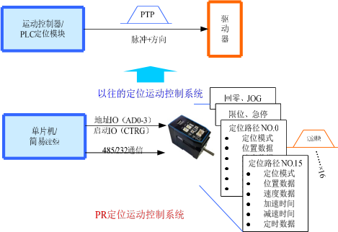

6. 1 PR 主要功能

PR 功能 | 说明
回零 | 通过回零，驱动器可以找到原点信号，从而确定机械运动的坐标系零点。  （1） 限位信号回零、原点信号回零、上电自动回零、手动设零可选；  （2） 回零方向可设；  （3） 原点偏移位置可设；  （4） 回零后可定位到指定位置；  （5） 回零速度加减速可设；  注意：回零过程不可以输入外部脉冲；  以上功能仅在 PR 模式下有效。
JOG | 通过 IO 或 RS485 通信实现正反点动，可用于调试。  （1） 正向点动；  （2） 反向点动；  （3） JOG 示教功能；  （4） JOG 速度和加速度可设；  注意：JOG 使用电平触发。
限位 | 通过限制运行范围，从而保护机械。  （1） 正反信号通过 IO 输入；  （2） 软件限位设置；  （3） 限位减速度可设；  注意：回零完成后，软件限位才生效；  以上功能仅在 PR 模式下有效。

急停 | 通过 IO 输入急停信号，停止定位运行。仅在 PR 模式下有效。
定位 | 通过定位地址 IO（ADD0-3）选择定位路径编号，然后通过启动 IO（CTRG）或 RS485通讯启动该定位路径运行。  （1） 包含定位模式、速度模式和回零模式  （2） 触发支持 IO 上升沿、双边沿触发启动、电平触发、485 触发  （3） 支持连续定位  （4） 最大 16 段  （5） 位置、速度、加减速可设  （6） 可设置停顿时间或定时时间  （7） 可支持插断、重叠、跳转等功能
485 控制 | 使用 485 通信操作以上 PR 运行
注意：PR 控制模式下，所有位置都以 10000P/r 为单位，并且不可更改；PR 仅在 PR 控制模式下有效。

6.2 回零/回原点

回零包括：
l 原点回零
l 限位回零
l 手动设零（以当前点作为原点）
l 上电第一次使能时回零
参数 | 寄存器地址 | 名称 | 说明
Pr8.10 | 0x600A | 回零模式 | Bit0：回零方向  =0：反向  =1：正向；  Bit1：回零后是否移动到指定位置  =0：否  =1：是；  Bit2：回零模式  =0：限位回零  =1：原点回零  Bit2 : =1且Bit3：=1：力矩回零  Bit5:=1:以当前点作为原点  Bit8 :  =1:回零带Z信号  =0:回零不带Z信号  （注：对地址0x6002写入0x21可以当前点设为零）其他禁止使用
Pr8.11 | 0x600B | 零位位置H | 原点信号在坐标轴上的位置。  P8.11 为高16位, P8.12 为低16位。
Pr8.12 | 0x600C | 零位位置L
Pr8.13 | 0x600D | 回零停止位置 H | 回零后，电机移动到指定位置停止。若回零模式 bit1 使能，则回零后移动到该绝对位置。  P8.13 为高 16 位,P8.14 为 低16 位。
Pr8.14 | 0x600E | 回零停止位置 L
Pr8.15 | 0x600F | 回零高速 | 回零的第一段速度，单位：rpm

Pr8.16 | 0x6010 | 回零低速 | 回零的第二段速度，单位：rpm
Pr8.17 | 0x6011 | 回零加速时间 | 回零的加速度，单位 ms/1000rpm
Pr8.18 | 0x6012 | 回零减速时间 | 回零的减速度，单位 ms/1000rpm
Pr8.19 | 0x6013 | 力矩回零时间 | 力矩回零的力矩保留时间，单位ms
Pr8.20 | 0x6014 | 力矩回零值 | 力矩回零模式的力值，步进为设置的电流百分比，单位%
注：正常回零中，由于电机找原点过程是减速停止的，所以找到原点后还会移动一定距离，实际读取到的位置值可能不为 0，但电机位置是准确的，且会输出回零完成信号。如果跑的是绝对位置模式，则原点是否处于绝对 0 点是没有影响的。如果确实在意该 0 点位置，则可设置参数，以最终的当前点作为原点。

6.2. 1 原点回零
选择原点回零即可，即 0x600A 的 bit2=1，此时根据回零方向以及限位、原点的位置， 又可组合成如下四种情况。
情况一：
原点+正限位回零
表示启动起始点 表示结束停止点 高速Pr8.15 低速Pr8.16

回原点切换信号HOME-SWITCH

正限位POT信号

正限位OFF开始

正限位ON开始

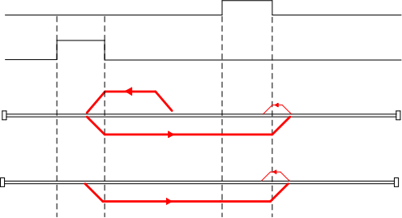
原点+正限位回零路径图

情况二：
正方向原点回零

o 表示启动起始点 u 表示结束停止点 ——学 高速Pr8.15 b 低速Pr8.16

回原点切换信号HOME-SWITCH

正限位POT信号

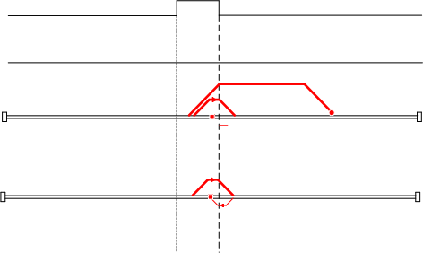

HOME-SWITCH OFF开始
\ < /

HOME-SWITCH ON开始

单原点回零路径图情况三：
原点+负限位回零
表示启动起始点 表示结束停止点 高速Pr8.15 低速Pr8.16

回原点切换信号HOME-SWITCH

负限位POT信号

负限位OFF开始

负限位ON开始

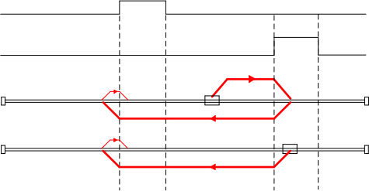
原点+负限位回零路径图

情况四：
负方向原点回零

表示启动起始点 表示结束停止点 高速Pr8.15 低速Pr8.16

回原点切换信号HOME-SWITCH

负限位POT信号

HOME-SWITCH OFF开始

HOME-SWITCH ON开始

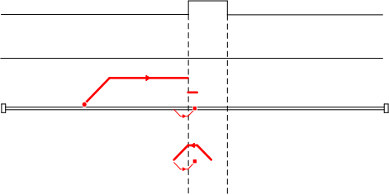

入

单原点回零路径图

6.2.2 限位回零
限位回零时，即 0x600A 的 bit2=0，根据 bit0 的值选择回零方向，即可实现正限位回零或者负限位回零。
情况一：
正限位回零
表示启动起始点 表示结束停止点 高速Pr8.15 低速Pr8.16

正限位POT信号

A情况
从POT信号
OFF开始
B情况
从POT信号
ON开始

情况二：
负限位回零

入

`

正限位回零路径图

负限位NOT信号

A情况
从NOT信号
OFF开始
B情况
从NOT信号ON开始
表示启动起始点 表示结束停止点 高速Pr8.15 低速Pr8.16
负限位回零路径图

6.2.3 力矩回零
力矩回零也叫堵转回零，是在电机堵转、经过一固定时间后，则判定位力矩到达，以当前点作为原点，并输出回零完成信号。可在 MS 调试软件上选择力矩回零模式，或通过寄存器地址操作。
Pr8.19 | 0x6013 | 力矩回零时间 | 力矩回零的力矩保留时间，单位 ms
Pr8.20 | 0x6014 | 力矩回零值 | 力矩回零模式的力值，步进为设置的电流百分比，单位%

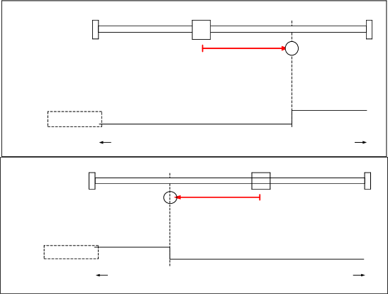
负限位方向 正限位方向

堵转硬限位

负限位方向 正限位方向
堵转硬限位

6.3 限位、JOG 和急停功能

参数 | 寄存器地址 | 名称 | 说明
Pr4.02 | 0x0145 | 输入 DI1 | 数字量输入信号

Pr4.03 | 0x0147 | 输入 DI2
Pr4.04 | 0x0149 | 输入 DI3
Pr4.05 | 0x014B | 输入 DI4
Pr4.06 | 0x014D | 输入 DI5
Pr4.07 | 0x014F | 输入 DI6
Pr4.08 | 0x0151 | 输入 DI7
Pr6.00 | 0x01E1 | 试运行速度指令 | 单位 r/min
Pr6.01 | 0x01E3 | 试运行等待间隔 | 单位 ms
Pr6.02 | 0x01E5 | 试运行循环次数 | --
Pr6.03 | 0x01E7 | 试运行加减速 | 单位 ms
Pr8.00 | 0x6000 | PR 控制参数 | Bit1：软件限位是否有效
Pr8.06 | 0x6006 | 正限位 H | 软件限位正向位置高位
Pr8.07 | 0x6007 | 正限位 L | 软件限位正向位置低位
Pr8.08 | 0x6008 | 负限位 H | 软件限位反向位置高位
Pr8.09 | 0x6009 | 负限位 L | 软件限位反向位置低位
Pr8.22 | 0x6016 | 限位急停时间 | 限位后的减速时间，单位：ms
Pr8.23 | 0x6017 | STOP 急停时间 | 急停后的减速时间，单位：ms
Pr8.38 | 0x6026 | JOG2 速度 | 单位 rpm
Pr8.39 | 0x6027 | JOG1 速度 | 单位 rpm
Pr8.40 | 0x6028 | JOG 加速时间 | 单位 ms/1000rpm
Pr8.41 | 0x6029 | JOG 减速时间 | 单位 ms/1000rpm
Pr8.42 | 0x602A | 命令位置 H | 只读，回零成功后被清零  范围：-2147483648~2147483647
Pr8.43 | 0x602B | 命令位置 L
Pr8.44 | 0x602C | 电机位置 H | 只读，回零成功后被清零  范围：-2147483648~2147483647
Pr8.45 | 0x602D | 电机位置 L
RS485 通讯触发试运行:
l 对 0x1801 写 0x4001，正向试运行 ；
l 对 0x1801 写 0x4002，反向试运行；
l 试运行速度：Pr6.00（0x01E1）；
l 试运行加减速时间：Pr6.03（0x01E7）；
注：RS485 通讯触发的试运行，触发间隔时间小于 50ms 才会连续运行，否则就只能进行点动。

IO 触发 JOG:
l 对 IO 口分配正向 JOG 、负向 JOG 功能后，给 IO 口电平，即可触发 JOG 功能。
l JOG 速度：Pr8.39（0x6027）；
l JOG 加速时间：Pr8.40（0x6028）；
l JOG 减速时间：Pr8.41（0x6029）
l 或采用电平触发方式后，停止给 IO 口电平；
（1）JOG：
手动点动功能

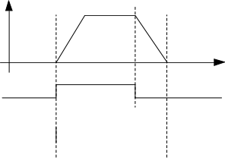
速度
点动速度
正/反点动有效点动信号
手动点动时序图（2）限位和急停
用于安全急停等情况
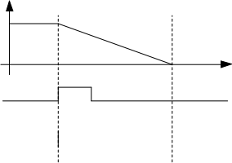
速度
停止信号
停止
减速停止

停止有效

急停时序图

6.4 触发方怯

参数 | 寄存器地址 | 名称 | 说明
Pr8.00 | 0x6000 | PR控制设置 | PR 的全局控制功能：  Bit0 ：CTRG  =0：上升沿触发  =1：双边沿触发；  Bit1：  =0：软件限位无效  =1：软件限位有效；  Bit2：  =0：上电回零无效  =1：上电回零有效；  Bit4：  =0：电平触发无效  =1：电平触发有效；  （电平触发有效情况下，Bit0的触发方式和485通讯触发都将无效）

Pr8.02 | 0x6002 | 触发寄存器 | 通过对 0x6002写入相应的命令实现各动作的选择和启动写入0x001P：P段定位，（P为路径号,值为0~F，对应路径0~15）；  写入0x0020：回零； （边沿触发）  写入0x0021：当前位置手动设零；  写入0x0040：急停；  读值为 0x0000，表示定位完成，可接收新数据；（*）  读值为 0x010P，表示路径运行中；  读值为 0x0200，表示指令完成等待定位。 （P 为路径号 0~15）
Pr8.26 | 0x601A | IO组合触发方式 | 0：关闭 IO 组合触发  1 : 开启 IO 组合触发，回零 OK 才有效2：开启 IO 组合触发，不用回零
注：（*）目前每一段路径定位完成后，都统一显示的 0x0000。
（1） 固定触发方式
固定触发方式是指首先把不超过 16 段回零和路径配置好，然后通过 0x6002（触发寄存器）来替代 CTRG 和 HOME，操作路径的启动。该方式适用于动作固定，操作简单的系统。
步骤如下：
1、首先配置需要运行的回零和路径， 可以上电临时发送参数配置，也可用上位机配置好后保存。
2、使能驱动器。
3、通过对 0x6002 写入相应的命令实现各动作的选择和启动。
往地址 0x6002 写 0x001P(P 为路径号 0~F)，P 段定位；
往地址 0x6002 写 0x0020，回零；
往地址 0x6002 写 0x0021，当前位置手动设零；
往地址 0x6002 写 0x0040，急停；
读地址 0x6002，显示值为 0x00000，表示定位完成，可接收新数据；
读地址 0x6002，显示值为 0x010P(P 为路径号 0~F ，对应路径 0~15) ，表示路径运
行中；
读地址 0x6002，显示值为 0x0200，表示指令完成等待定位。

（2） 立即触发方式

固定触发受到 16 段位置的限制，而立即触发方式则很灵活。它是每次写入当前的路径，同时触发本路径的运行。通过一个数据帧来实现位置、速度、回零等动作。
该方式利用 Pr0 来实现， Pr0 共 8 个数据，其中最后一个数据 Pr9.07 映射到Pr8.02，向其写入 0x10 会立即触发 Pr0 的运行，从而实现立即数据触发运行。
操作步骤：
1、首先配置需要运行的回零和路径，可以上电临时发送参数配置，也可用上位机配置好后保存。（回零必须配置）
2、使能驱动器。
3、通过 0x6002 操作固定路径
4、或通过 Pr9.00-9.07 写入立即数据，其中 Pr9.07=0x10，实现立即运行路径。

例如：
序号 | 发送命令（主->从） |  |  |  | 返回命令（从->主）
1 | ID | 从站号 | 0~31 |  | ID | 从站号 | 0~31
2 | FC | 功能码 | 0x10 |  | FC | 功能码 | 0x10
3 | ADDR | 地址 | 0x62 |  | ADDR | 地址 | 0x62
4 |  |  | 0x00 |  |  |  | 0x00
5 | NUM1 | 数据个数Word | 0x00 |  | NUM | 实际写入数据个数 | 0x00
6 |  |  | 0x08 |  |  |  | 0x08
7 | NUM2 | 数据个数  BytE | 0x10 |  | CRC | 校验码 | Lo
 |  |  |  |  |  |  | Hi
8-9 | P9.00 | 模式 | XXXX
10-11 | P9.01 | 位置高位 | XXXX
12-13 | P9.02 | 位置低位 | XXXX
14-15 | P9.03 | 速度 | XXXX
16-17 | P9.04 | 加速时间 | XXXX
18-19 | P9.05 | 减速时间 | XXXX
20-21 | P9.06 | 延迟时间 | XXXX
22-23 | P9.07 | 触发控制 | 0x0010
24 | CRC | 校验码 | Lo
25 |  |  | Hi

6.5 触发路径
定位路径可以是单段运行，也可以是连续运行。定位路径的类型有三种：位置定位类型、速度运行类型和回零类型。 PR 路径共 16 个，每个路径单独设置运动类型、位置方式、速度、加减速和停顿时间等。具体路径编辑可通过调试软件进行，也可通过如下参数：
上位机编号 | 寄存器地址 | 名称 | 说明
Pr9.00 | 0x6200 | 运动模式路径 0 | 对不同的 bit 位设值可选择相应的功能： Bit0-3：TYPE,  =0 无动作  =1 位置定位  =2 速度运行  =3 回零；  Bit4 : INS,  =0 可插断（默认）  =1 屏蔽插断 ；  Bit5 : OVLP，  =0 不重叠  =1 重叠；  Bit6 :  =0 绝对位置  =1 相对位置  Bit8-13：值为 0-15 时跳转到对应路径；  bit14 ： JUMP，  =0 不跳转  =1 跳转。

Pr9.01 | 0x6201 | 位置 H | P9.01 为高 16 位，
Pr9.02 | 0x6202 | 位置 L | P9.02 为低 16 位。
Pr9.03 | 0x6203 | 运行速度 | 运行速度，rpm
Pr9.04 | 0x6204 | 加速时间 | 单位 ms/1000rpm
Pr9.05 | 0x6205 | 减速时间 | 单位 ms/1000rpm
Pr9.06 | 0x6206 | 停顿时间 | 指令停止后的停顿时间
Pr9.07 | 0x6207 | 特殊参数 | 路径 0 直接映射到 P8.02，其他保留
Pr9.08 | 0x6208 | 运动模式路径1 | ---
Pr9.09 | 0x6209 | 位置H | ---
Pr9.10 | 0x620A | 位置L | ---
Pr9.11 | 0x620B | 运行速度 | ---
Pr9.12 | 0x620C | 加速时间 | ---
Pr9.13 | 0x620D | 减速时间 | ---
Pr9.14 | 0x620E | 停顿时间 | ---
Pr9.15 | 0x620F | 特殊参数 | ---
Pr9.16 | 0x6210 | 运动模式路径2 | ---
Pr9.17 | 0x6211 | 位置H | ---
Pr9.18 | 0x6212 | 位置L | ---
Pr9.19 | 0x6213 | 运行速度 | ---
Pr9.20 | 0x6214 | 加速时间 | ---
Pr9.21 | 0x6215 | 减速时间 | ---
Pr9.22 | 0x6216 | 停顿时间 | ---
Pr9.23 | 0x6217 | 特殊参数 | ---
Pr9.24-  Pr9.31 | 以此类推 | 以此类推 | 每个路径占 8 个参数，依此类推
Pr9.32-  Pr9.39 | 以此类推 | 以此类推 | 每个路径占 8 个参数，依此类推
Pr9.40-  Pr9.47 | 以此类推 | 以此类推 | 每个路径占 8 个参数，依此类推
Pr9.48-  Pr9.55 | 以此类推 | 以此类推 | 每个路径占 8 个参数，依此类推
Pr9.56-  Pr9.63 | 以此类推 | 以此类推 | 每个路径占 8 个参数，依此类推

（1）时序：
例如设置好 5 号路径后的运动时序图

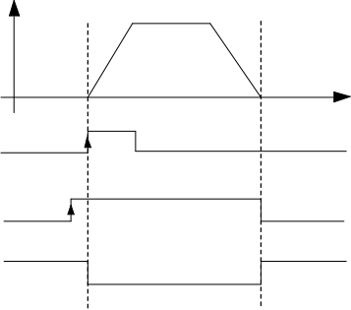
速度

路径5

启动路径5
触发信号
选择路径
5

指令完成
单端路径时序图（2）多段跳转运行：
例如：设置 5 号和 9 号路径，设置 5 号路径跳转到 9 号路径。
速度
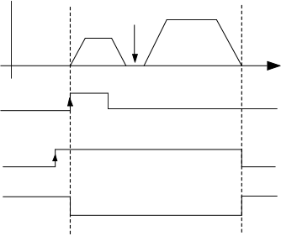
停顿时间

路径5

触发信号

选择路径5

指令完成
路径9

路径完成
启动路径5
多段跳转路径时序图
（3）连续运行：
P9.00 的 bit5 位 0，连续路径不重叠。
如下图所示，设置路径 PR1 和 PR2 连续运行，PR1 跳转。PR1 到 PR2 跳转的中间延时段无到位信号。

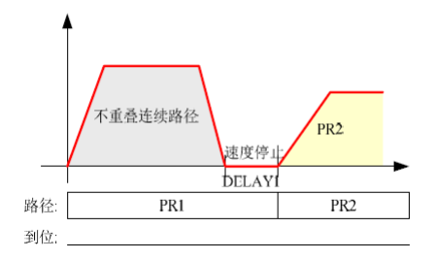
连续运行时序图（不重叠）

（4）插断功能
插断的功能可以理解成一个路径的优先级。插断有效的路径，在触发下可以中断和放弃当前路径，直接运行该路径。类似于函数的中断优先级。例如下图所示，配置两端路径 PR1和 PR2。当路径 PR1 运行未完成时，使用插断功能可以在路径 PR1 未完成时在速度连续的情况下跳转到 PR2 的速度和路径。
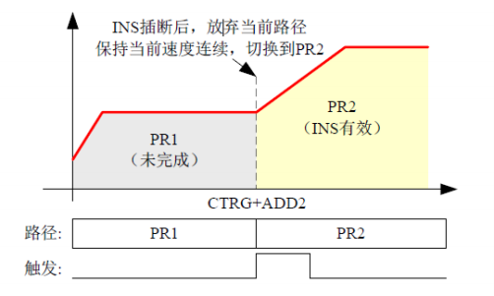
插断功能时序

6.6 多段 PR 路径 IO 触发举例
可以配置多达 16 段 PR 路径，路径可以通过输入来选择。

（1）十六段 PR 路径，可通过组合来选择路径设置 DI1 为路径地址 0（ADD0）,
设置 DI2 为路径地址 1（ADD1）,
设置 DI3 为路径地址 2（ADD2）,
设置 DI4 为路径地址 3（ADD3），

设置 DI5 为触发（CTRG）。
如下表所示 ，
on 表示有信号输入，off 表示无信号输入
IO/运行路径 | DI1  （ADD0） | DI2  （ADD1） | DI3  （ADD2） | DI4  （ADD3） | DI5  （CTRG）
路径 0 | off | off | off | off | on
路径 1 | on | off | off | off | on
路径 2 | off | on | off | off | on
路径 3 | on | on | off | off | on
路径 4 | off | off | on | off | on
路径 5 | on | off | on | off | on
路径 6 | off | on | on | off | on
路径 7 | on | on | on | off | on
路径 8 | off | off | off | on | on
路径 9 | on | off | off | on | on
路径 10 | off | on | off | on | on
路径 11 | on | on | off | on | on
路径 12 | off | off | on | on | on
路径 13 | on | off | on | on | on
路径 14 | off | on | on | on | on
路径 15 | on | on | on | on | on
（2）八段 PR 路径，可通过组合来选择路径设置 DI1 为路径地址 0（ADD0）,
设置 DI2 为路径地址 1（ADD1）,
设置 DI3 为路径地址 2（ADD2）,设置 DI5 为触发（CTRG）。
如下表所示 ，
on 表示有信号输入，off 表示无信号输入
IO/运行路径 | DI1  （ADD0） | DI2  （ADD1） | DI3  （ADD2） | DI5  （CTRG）
路径 0 | off | off | off | on
路径 1 | on | off | off | on
路径 2 | off | on | off | on
路径 3 | on | on | off | on
路径 4 | off | off | on | on
路径 5 | on | off | on | on
路径 6 | off | on | on | on
路径 7 | on | on | on | on
（3）四段 PR 路径，可通过组合来选择路径设置 DI1 为路径地址 0（ADD0）,
设置 DI2 为路径地址 1（ADD1）,设置 DI5 为触发（CTRG）。
如下表所示 ，
on 表示有信号输入，off 表示无信号输入
IO/运行路径 | DI1  （ADD0） | DI2  （ADD1） | DI5  （CTRG）
路径 0 | off | off | on
路径 1 | on | off | on

路径 2 | off | on | on
路径 3 | on | on | on

第七章 上位机软件介绍
iCL-RS(V2.0)系列可通过上位机进行基本参数的设置和 PR 模式参数的修改。所使用的软件为 MS（Motion Studio），可通过雷赛官网下载获得，或者联系雷赛相关技术支持同事获取。
建议选择最新版本的调试软件。

7. 1 软件基本操作

（1）安装 USB 转 232 驱动
（2）COM 口的选择，如下图所示，此时通讯口为 COM3：
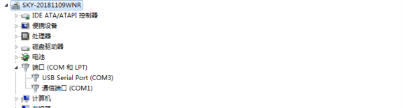
（3）连接上位机
选择通讯口 COM3，点击连接（RS232 通讯无需选择波特率和设备号，使用默认设置即可）。点击连接后会显示驱动器型号、端口数量等信息，并且下角色块变成绿色，表示已经连接成功。
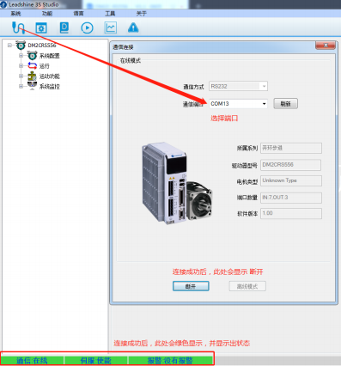

（4）基本参数设置
此界面可以进行基本参数的设定：
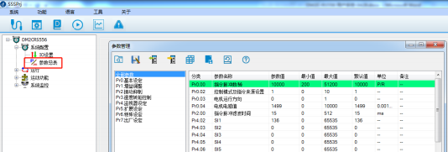

（5）输入输出功能设定：
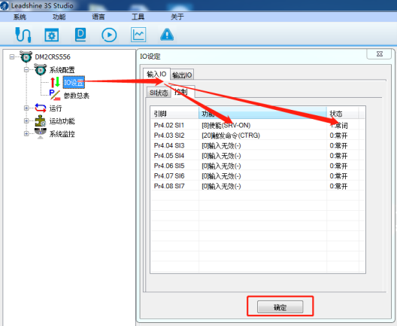
注：通讯设置完后，点击“确定”。然后，在参数总表中，点击保存按钮，可以防止驱动器上电后参数丢失。
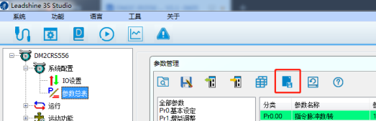

7.2 串口调试线

使用该软件需要雷赛专用调试线进行连接，调试线型号为：CABLE-PC-1。如下图所示：
CABLE-PC-1 调试线 | USB 转串口连接头
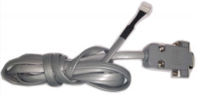 | 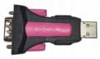

如果想自己制作调试线，接线图如下所示：
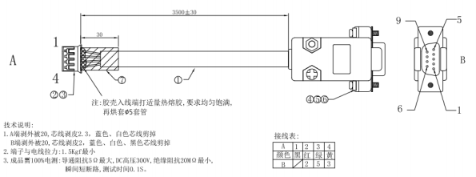

7.3 PR 功能软件操作

此界面可以进行 PR 控制参数的设定:
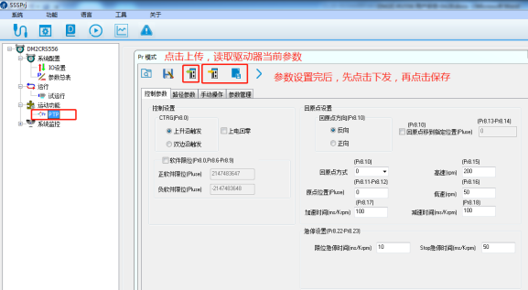
PR 路径参数设置：
（1）定位模式设置
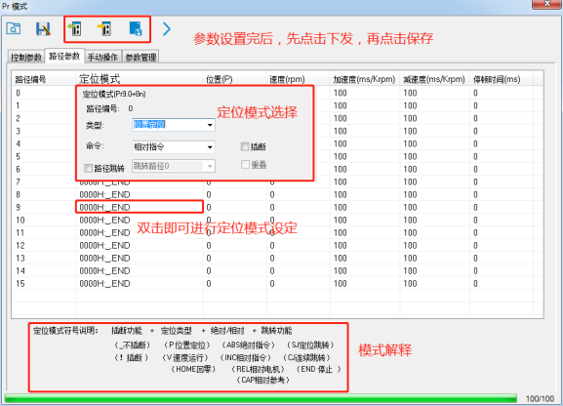

（2）路径位置、速度、加减速度和停顿时间设定：
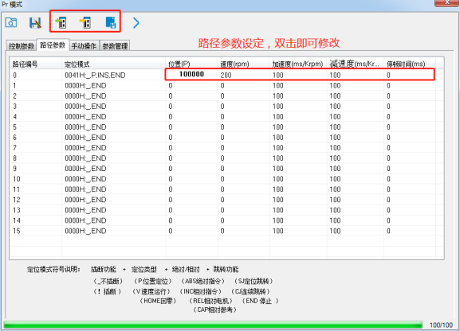
（3）手动试运行设定
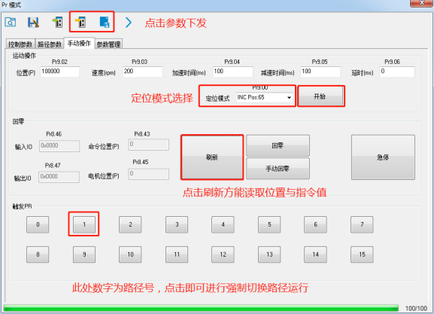

（4）试运行操作
此界面为试运行界面，可对电机进行点动操作。
点动速度和加减速时间设置完成后，需要点击“下发”，然后参数才生效。
点击“逆时针”“顺时针”可让电机实现点动运转。
“定位一”“定位二”可用作示教功能。比如逆时针运转到目标位置一，点击定位一记录下，然后，顺时针运转到目标位置二，点击定位二记录下，最后，点击“运行”，电机即可在记录下路径间运动。
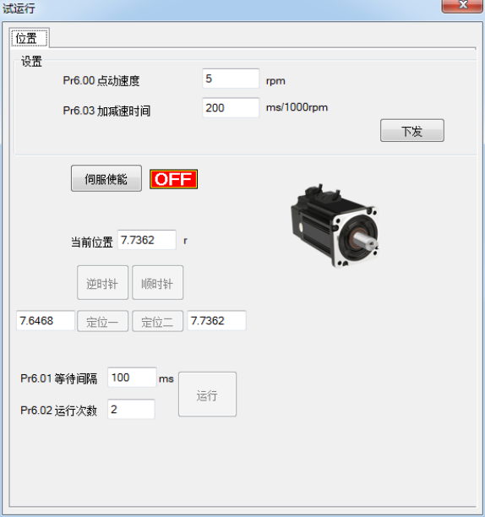

7.4 485 通讯测试案例

准备工作：
调试软件：串口调试器（本文所用调试器仅供学习参考）
将驱动器的 485 通讯口通过 485 转换器连接到 PC 机的 USB 口，如下图所示。工具：USB 转 485 转换器,实物如图所示，接线规则请参见前文。
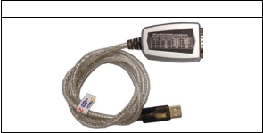
USB 转 485 转换器
操作步骤：
1. 串口调试软件的连接：
第一步：选择通讯口

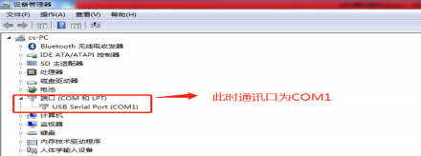

第二步：连接串口调试软件和操作方法
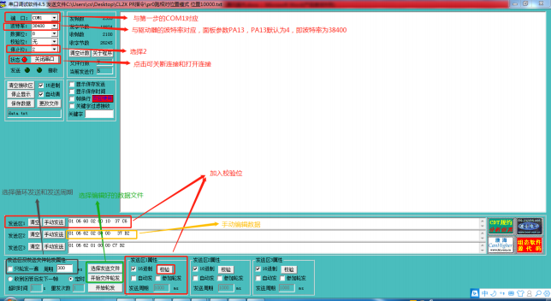

2. 串口调试软件发送操作指令：

数据格式：这里以设置 Pr0 的控制模式为例：数据为十六进制
从站  ID | 功能码 | 地址 | 数据 | 校验码
01 | 06  （写入单个数据） | 62 00  （Pr0 控制模式设置） | 00 41  （设置 Pr0 为相对运动） | 56 42  （串 口调试软件 生成）
一条完整的通讯数据 01 06 62 00 00 41 56 42

第一步：如何加入校验位a.
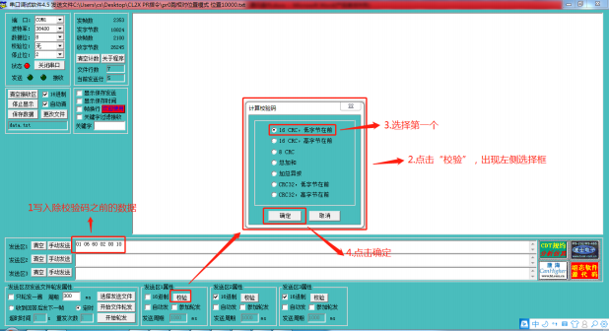

b.

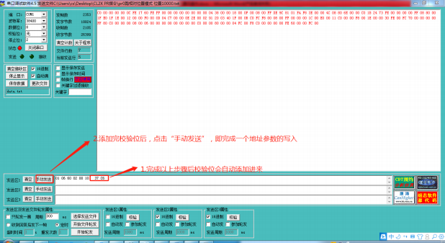

第二步：如何选择并发送编辑好的数据文件

a.数据文件选择 TXT 文件即可，数据格式与上文中描述的一致
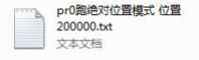
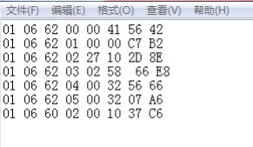
b.
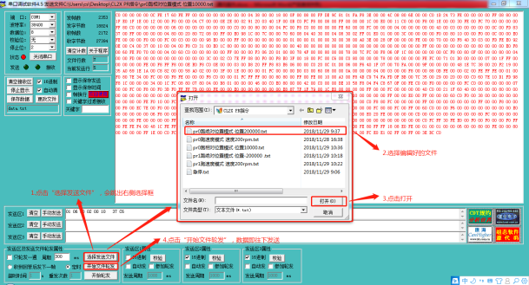

3. PR 运动举例：

（1）设置 PR0 走绝对位置 运行位置 200000（细分为 10000）指令：

01 06 62 00 00 01 57 B2
01 06 62 01 00 03 87 B3
01 06 62 02 0D 40 32 D2
01 06 62 03 02 58 66 E8 01 06 62 04 00 32 56 66
01 06 62 05 00 32 07 A6
01 06 60 02 00 10 37 C6需要停止时发送：
01 06 60 02 00 40 37 FA

设定 PR0 模式为绝对位置
设定 PR0 位置高位
设定 PR0 位置低位
设定 PR0 速度
设定 PR0 加速度
设定 PR0 减速度
触发 PR0 运行

急停

注：如果位置高位用不到，请务必向 0x6201 写入 0
（2）设置 PR0 走相对位置 运行距离 10000（细分为 10000）指令：

01 06 62 00 00 41 56 42
01 06 62 01 00 00 C7 B2
01 06 62 02 27 10 2D 8E
01 06 62 03 02 58 66 E8 01 06 62 04 00 32 56 66
01 06 62 05 00 32 07 A6
01 06 60 02 00 10 37 C6需要停止时发送：
01 06 60 02 00 40 37 FA

设定 PR 模式为相对位置
设定 PR0 位置高位
设定 PR0 位置低位
设定 PR0 速度
设定 PR0 加速度
设定 PR0 减速度
触发 PR0 运行

急停

注：如果位置高位用不到，请务必向 0x6201 写入 0
（3）设定 PR0 走速度模式 速度为 300rpm指令：
01 06 62 00 00 02 17 B3 设定 PR0 为速度模式
01 06 62 03 01 2C 66 3F 设定 PR0 速度
01 06 60 02 00 10 37 C6 触发 PR0 运行需要停止时发送：
01 06 60 02 00 40 37 FA 急停

（4）设定 PR1 走绝对位置 运行位置-200000（细分默认为 10000）指令：
01 06 62 08 00 01 D6 70 设定 PR1 模式

01 06 62 09 FF FC 07 C1 | 设定 PR1 位置高位
01 06 62 0A F2 C0 F3 40 | 设定 PR1 位置低位
01 06 62 0B 02 58 E7 2A | 设定 PR1 速度
01 06 62 0C 00 32 D7 A4 | 设定 PR1 加速度

01 06 62 0D 00 32 86 64 设定 PR1 减速度
01 06 60 02 00 11 F6 06 触发 PR1 运行需要停止时发送：
01 06 60 02 00 40 37 FA 急停
（注：负数可通过 PC 上的计算器转换，-200000 转化为十六进制后为：FFFCF2C0。在计算器上可以先输入负号，再输入 200000，之后再输入一次负号，即可显示出-200000。如果位置高位用不到，请务必向 0x6201 写入 0）

（5）设定 PR1 走速度 运行速度 200rpm（细分默认为 10000）指令：
01 06 62 08 00 02 96 71 设定 PR1 为速度模式
01 06 62 0B 01 2C E7 FD 设定 PR1 速度
01 06 60 02 00 11 F6 06 触发 PR1 运行需要停止时发送：
01 06 60 02 00 40 37 FA 急停

（6）回零指令：
01 06 60 0A 00 00 B7 C8 设定回零方式
01 06 60 0F 00 64 A6 22 设定零高速
01 06 60 10 00 1E 16 07 设定回零低速
01 06 60 02 00 20 37 D2 触发回零

附录 1 线缆配件选型

1、出厂标准配置：
l 一体机 一台；
l IO 信号线 20cm 一条；
l 电源端子 一个；
IO 信号线料号：
使用成品线可杜绝以往客户自己压线出现接触不良的情况。
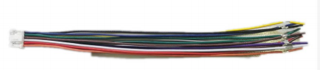
名称 | 雷赛料号 | 型号 | 备注 | 适用驱动器
IO 信号线 | 82400181 | CABLE-ICLRS-IO-200 | 长 200mm | iCL42-RS06V2.0  iCL42-RS08V2.0  iCL57-RS13V2.0  iCL57-RS23V2.0

485 通讯线料号：（需要另购）
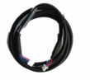
名称 | 雷赛料号 | 型号 | 备注 | 适用驱动器
485 通讯线 | 82500072 | CABLE-TX0M3-ISV2 | 长 0.3m | iCL42-RS06V2.0  iCL42-RS08V2.0  iCL57-RS13V2.0  iCL57-RS23V2.0
 | 82500071 | CABLE-TX1M0-ISV2 | 长 1.0m
 | 82500159 | CABLE-TX3M0-ISV2 | 长 3.0m
 | 82500160 | CABLE-TX5M0-ISV2 | 长 5.0m

232 通讯线料号：（需要另购）
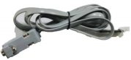
名称 | 雷赛料号 | 型号 | 备注 | 适用驱动器
232 通讯线 | 82500027 | CABLE-PC-1 | 长度 1.5m | iCL42-RS06V2.0  iCL42-RS08V2.0  iCL57-RS13V2.0  iCL57-RS23V2.0
USB2.0-232 转换器 | USB-232 转换器 | 1 | 选配 | USB2.0-232 转换器

选型举例：
iCL42-RS06 V2.0 选型方案（以选购 10 台一体机为例）：
型号 | 描述 | 数量 | 备注
iCL42-RS06 V2.0 | 一体机，IO 信号线，电源端子 | 10 | 标配
CABLE-TX1M0-ISV2 | 485 通讯线(1.0m) | 10 | 选配

CABLE-PC-1 | 调试线 | 1 | 选配
USB2.0-232 转换器 | USB-232 转换器 | 1 | 选配

附录 2 操作案例
一、速度模式运行
1、纯 485 通信法：
设定 PR0 走速度模式 速度为 200rpm指令：
01 06 62 00 00 02 17 B3 设定 PR0 为速度模式
01 06 62 03 01 2C 66 3F 设定 PR0 速度
01 06 60 02 00 10 37 C6 触发 PR0 运行需要停止时发送：
01 06 60 02 00 40 37 FA 急停
1 、 软件操作法：
IO 触发运行，485 实时更改速度值：
（1）在 Pr 模式设定中，选择速度运行类别，输入速度值，然后点击参数下发，最后点击保存。
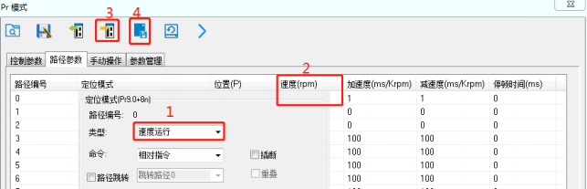
（2）在 IO 设定中，给 SI2 口分配功能为触发命令，改完后，点击确定。

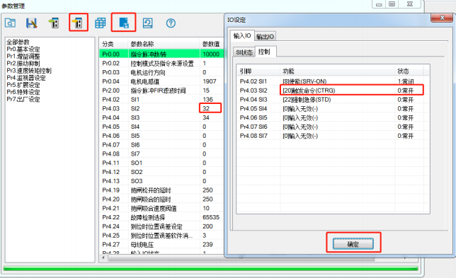
（3）给驱动端子的 COMI 供电 24Vdc，负极触发 DI2 口，电机即可开始运行。然后，通过 485 给地址 0x6203设值，再用 6002 触发一次，即可实现运行速度的更新。
二、回零模式
回零包括三种类型：
l 原点回零、限位回零
l 手动设零（以当前点作为原点）
l 上电第一次使能时回零
1、上电第一次使能时回零
（1）打开调试软件，在 PTP-控制参数 中，做如下设置：
l 勾选“上电回零”
l 设置回零方向
l 选择回零方式（限位回零选 0，原点回零选 1）
l 设置回零高低速、加减速时间
l 最后，下发参数，点击 保存

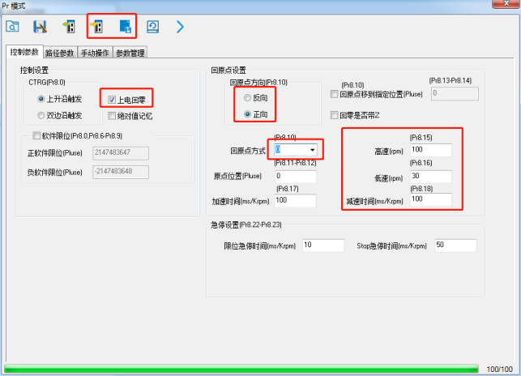
（2）在 IO 设定中，比如设置输入口 2 SI2 为原点信号，然后点击“确定”。
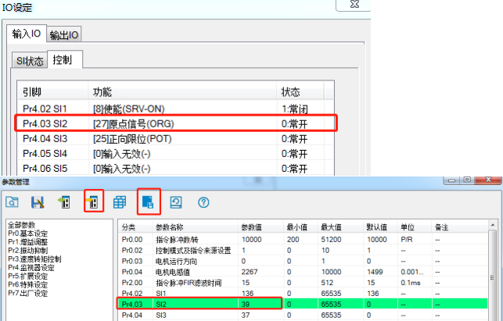

（3）由于 CL2C 驱动器 SI1 口默认功能为使能输入且为常闭状态，故上电后，驱动器默认就为使能状态，电机会自动进行回原点操作。

2、以当前点作为原点（手动设零）
l 纯 485 通讯法：
对地址0x6002写入0x21，或者点击“手动回零”按钮，都可把当前点设为零
l 软件操作法：
在电机停止运转后，点击“手动回零”，即可把当前点作为原点，之后，点击“刷新”，即可看到命令位置与电机位置处的数字都变成了0，之后，再点击下发参数，点击保存。即可。
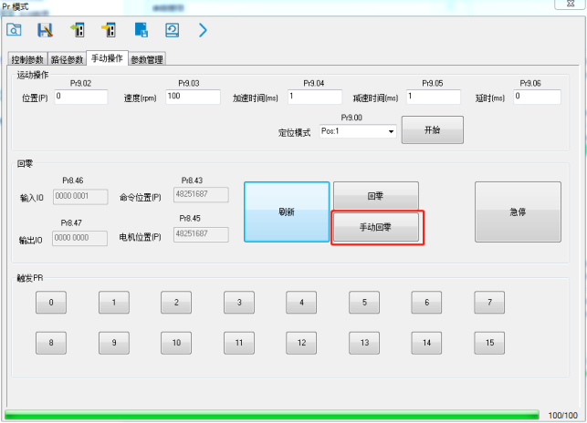

三、位置模式
1、纯 485 通讯法：
设置 PR0 走绝对位置 运行位置 200000（细分为 10000）（16 进制数为30D40）指令：

01 06 62 00 00 01 57 B2
01 06 62 01 00 03 87 B3
01 06 62 02 0D 40 32 D2
01 06 62 03 02 58 66 E8 01 06 62 04 00 32 56 66
01 06 62 05 00 32 07 A6
01 06 60 02 00 10 37 C6需要停止时发送：
01 06 60 02 00 40 37 FA

设定 Pr0 模式为绝对位置
设定 PR0 位置高位
设定 PR0 位置低位
设定 PR0 速度 600rpm
设定 PR0 加速度
设定 PR0 减速度
触发 PR0 运行
急停

2、软件操作法：
（1）在路径参数列表中，“定位模式”一栏中，选择类型为位置定位，命令为绝对。如果需要路径跳转，还可以勾选上。
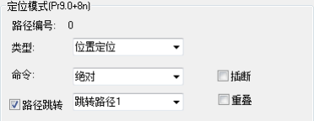
（2）设定完定位模式，继续设置位置值、速度、加减速，路径间的停顿时间等。以上设置完后，点击下发参数，点击保存，即可。
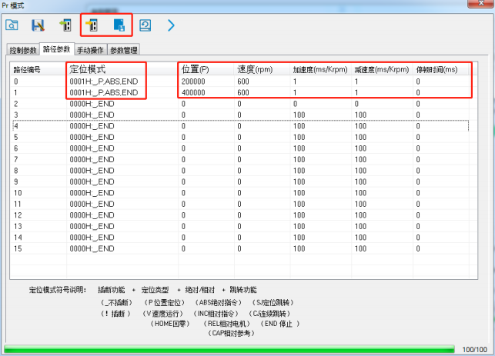

（3）在 IO 设定中，将 SI3 设定为 ADD0 ，SI4 设定为 ADD1 ，SI5 设定为触发命令。点击确定。

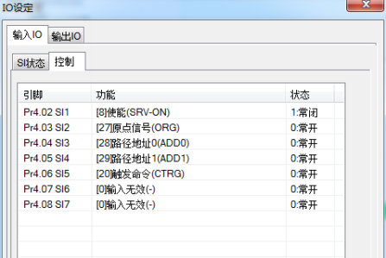

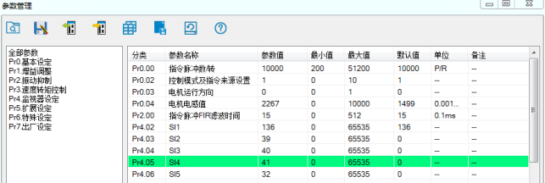
（4）根据本手册 5.6 节的介绍，两段路径可如下设置，其中，on 表示有信号输入，off 表示无信号输入。如果采用共阳接法，则此时，用一个 24V 负极触发 DI5 口，电机按路径 0 运转；用24V 负极一直触发 DI3,然后，再触发下 DI5，电机按路径 1 运转。
注：对于路径 0，直接给触发信号就可以，不用再给 DI3 和 DI4 分配 ADD0 和 ADD1。
IO/运行路径 | DI3  （ADD0） | DI4  （ADD1） | DI5  （CTRG）
路径 0 | off | off | on
路径 1 | on | off | on
路径 2 | off | on | on
路径 3 | on | on | on
若想通过 HMI 实时更新 PR0 位置值，则对地址 6201 和 6202 写入最新位置值，然后再通过地址 6002 触发PR0。如要更新 PR1 位置值，则对地址 6209 和620A 写入值，再用6002 触发 PR1，其他路径设置同理。

附录 4 485&PR 参数总表
1 、485 参数：
雷赛 RS485 参数数据类型为 32 位数据，一个参数包含高 16 位和低 16 位两个寄存器，实际中用到的只有低 16 位。在对多个参数进行连续读写时，需要将该参数的高 16 位作为起始。
寄存器  地址 | 参数  地址 | 含义 | 说明 | 范围 | 默认值 | 单位
0x0001 | Pr0.00 | 指令脉冲数/转 | 10000 | 200-51200 | 10000 | P/R
0x0003 | Pr0.01 | 开闭环模式选择 | 0：开环模式 2：闭环模式
0x0005 | Pr0.02 | 控制模式及指令来源 | 此参数无效 | 0-10 | 1 | --
0x0007 | Pr0.03 | 电机运行方向 | 0：正方向  1：负方向 | 0-1 | 0 | --
0x0009 | Pr0.04 | 电机电感值 |  | 0-10000 | 1499 | 0.001m  H
0x000B | Pr0.05 | 跟踪误差最大值 |  | 0-65535 | 4000 | 编码器单位
0x00F | Pr0.07 | 软件强制使能 | pr0.07 强制使能的优先级高于 IO 使能，当强制使能为 0 的时候，驱动器的使能状态才交给 IO 使能。当强制使能为 1 时，不论 IO 使能是何种状态，电机使能。 | 0-1 | 0 | --
0x0051 | Pr1.00 | 位置环 Kp |  | 0-3000 | 25
0x0053 | Pr1.01 | 速度环 KI |  | 0-3000 | 3
0x0055 | Pr1.02 | 速度环 Kp |  | 0-3000 | 25
0x0065 | Pr1.10 | 位置环 KpH |  | 0-3000 | 0
0x00A1 | Pr2.00 | 指令脉冲滤波时间 |  | 0-512 | 15 | 0.1ms
0x00A3 | Pr2.01 | 开环切到闭环速度阀值 |  | 0-200 | 18 | 0.1r/s
0x00A5 | Pr2.02 | 闭环切到开环速度阀值 |  | 0-200 | 12 | --
0x00A7 | Pr2.03 | 开环切到闭环延时 |  | 0-32767 | 5 | --
0x00A9 | Pr2.04 | 闭环切到开环延时 |  | 0-32767 | 250 | --
0x00AB | Pr2.05 | 闭切到开环反馈速度阀值 |  | 0-200 | 50 | --
0x00AD | Pr2.06 | 静止时超前角切换 |  | 0-65535 | 500 | ms
0x0145 | Pr4.02 | DI1 输入口 1 | 默认为常开，端口值+0x80 可成常闭。 DI1 默认为使能输入，常闭信号。  0：无效输入； 7：报警清除；  8：使能（地址 0x00F 为软件强制使能）； 0x20：触发命令；  0x21：回零触发；  0x22：强制急停；  0x23：正向 JOG；  0x24：方向 JOG；  0x25：正向限位；  0x26：反向限位；  0x27：原点信号；  0x28：路径地址 0；  0x29：路径地址 1；  0x2A：路径地址 2；  0x2B：路径地址 3；  0x2C：JOG 速度 2 | 0-65535 | 136  （0x88） | --
0x0147 | Pr4.03 | DI2 输入口 2 |  | 0-65535 | 0 | --
0x0149 | Pr4.04 | DI3 输入口 3 |  | 0-65535 | 0 | --
0x014B | Pr4.05 | DI4 输入口 4 |  | 0-65535 | 0 | --
0x014D | Pr4.06 | DI5 输入口 5 |  | 0-65535 | 0 | --
0x014F | Pr4.07 | DI6 输入口 6 |  | 0-65535 | 0 | --
0x0151 | Pr4.08 | DI7 输入口 7 |  | 0-65535 | 0 | --
0x0157 | Pr4.11 | DO1 输出口 1 | 默认为常开，端口值+0x80 可成常闭。  0：无效输入；  Ox20：指令完成；  0x21：路径完成；  0x22：回零完成；  0x23：到位完成；  0x24：抱闸输出；  0x25：报警输出； | 0-65535 | 0 | --
0x0159 | Pr4.12 | DO2 输出口 2 |  | 0-65535 | 0 | --
0x015B | Pr4.13 | DO3 输出口 3 |  | 0-65535 | 0 | --
0x0167 | Pr4.19 | 抱闸松开的延时 |  | 0-1500 | 250 | ms
0x0169 | Pr4.20 | 抱闸吸合的延时 |  | 0-1500 | 250 | ms

0x016B | Pr4.21 | 抱闸吸合速度阀值 |  | 0-500 | 10 | --
0x016D | Pr4.22 | 故障检测选择 | bit0=1：过流报警  bit1=1：过压故障  bit2=1：超差报警（闭环） bit3=1：adc 采样回路故障  bit4=1：锁轴报警  bit5=1：EEPROM 报警 bit6=1：参数自整定错误 | 0-65535 | 0 | --
0x0171 | Pr4.24 | 到位时位置误差设定 |  | 0-1500 | 200 | --
0x0173 | Pr4.25 | 到位时位置误差软件消抖延时 |  | 0-100 | 3 | ms
0x0175 | Pr4.26 | 零速度阈值 |  | 0-500 | 10 | r/min
0x0177 | Pr4.27 | 母线电压 |  | 0-65535 | 0 | 0.1V
0x0179 | Pr4.28 | 输入 IO 状态 | Bit0-Bit6 ： DI1-DI7 | 0-65535 | 0 | --
0x017B | Pr4.29 | 输出 IO 状态 | Bit0-Bit2 ： DO1-DO3 | 0-65535 | 0 | --
0x0187 | Pr4.35 | 拨码状态 |  | 0-65535 | 0 | --
0x0191 | Pr5.00 | 电机峰值电流 | 默认 1.0A，请根据电机修改电流值 | 0-30  0-70  0-80 | 10 | 0.1A
0x0193 | Pr5.01 | 闭环保持电流百分比
0x0195 | Pr5.02 | 开环保持电流百分比
0x0197 | Pr5.03 | 上电锁轴电流百分比 |  | 0-100 | 100 | --
0x0199 | Pr5.04 | 锁轴持续时间 |  | 0-1500 | 200 | 1ms
0x019B | Pr5.05 | 锁轴相位 |  | 0-65535 | 0 | --
0x019F | Pr5.07 | 上电锁轴电流上升时间 |  | 1-60 | 1 | 100ms
0x01A1 | Pr5.08 | 上电起动时间 |  | 0-30 | 1 | ms
0x01A3 | Pr5.09 | 上电自动运行 | 1：开启上电自运行 | 0-1 | 0 | --
0x01A5 | Pr5.10 | 停车最长时间 |  | 100-1000 | 1000 | ms
0x01AB | Pr5.13 | 电流环上电自整定 | 0:不自整定 1：自整定 | 0-1 | 1 | --
0x01BD | Pr5.22 | 485 波特率 | 0 ：2400 1 ：4800 2 ：9600 3 ：19200 4 ：38400 5 ：57600  6 ：115200  （9600 下才可在线修改波特率） | 0-6 | 4 | --
0x01BF | Pr5.23 | 485 ID |  | 0-127 | 1 | --
0x01C1 | Pr5.24 | 485 数据类型选择 | 0 ：8 位数据，偶校验，2 个停止位  1 ：8 位数据，奇校验，2 个停止位  2 ：8 位数据，偶校验，1 个停止位  3 ：8 位数据，奇校验，1 个停止位  4 ：8 位数据，无校验，1 个停止位  5 ：8 位数据，无校验，2 个停止位 | 0-11 | 4 | --
0x01C3 | Pr5.25 | 485 控制命令字 |  | 0-32767 | 0 | --
0x01C4 | Pr5.26 | 485 通讯位延时 |  | 0-100 | 35 | bit
0x01D1 | Pr5.32 | 待机时间 |  | 10-65535 | 200 | ms
0x01D3 | Pr5.33 | 待机电流百分比 |  | 0-100 | 50
0x01E1 | Pr6.00 | 试运行速度指令 |  | 0-5000 | 60 | r/min
0x01E3 | Pr6.01 | 试运行等待间隔 |  | 0-10000 | 100 | ms
0x01E5 | Pr6.02 | 试运行循环次数 |  | 0-30000 | 1 | --
0x01E7 | Pr6.03 | 试运行加减速 |  | 0-10000 | 200 | --
0x01FF | Pr6.15 | 版本信息 | 无需设置 | 0-65535 | 0 | --
0x0201 | Pr6.16 | 版本信息 | 无需设置 | 0-65535 | 0 | --
0x0231 | Pr7.00 | 电机类型选择 | 无需设置 | 0-100 | 0 | --
0x0235 | Pr7.02 | 反电势系数 | 无需设置 | 0-32767 | 100 | 1ms
0x0237 | Pr7.03 | 电流环比例增益 P | 无需设置 | 0-3000 | 1500 | --
0x0239 | Pr7.04 | 电流环积分增益 I | 无需设置 | 0-1500 | 300 | --
0x023B | Pr7.05 | 电流环增益调整比例 | 无需设置 | 0-1024 | 100 | --
0x023D | Pr7.06 | 电流环 Kc | 无需设置 | 0-32767 | 300 | --
0x0243 | Pr7.09 | 过压阀值 | 无需设置 | 0-1000 | 90 | V

0x1003 | - | 运行状态 | 只读： |  |  |  |  |  |  | - | --
 |  |  |  | 代码 |  |  | 运行状态
 |  |  |  | Bit0 |  |  | 故障
 |  |  |  | Bit1 |  |  | 使能
 |  |  |  | Bit2 |  |  | 运行
 |  |  |  | Bit4 |  |  | 指令完成
 |  |  |  | Bit5 |  |  | 路径完成
 |  |  |  | Bit6 |  |  | 回零完成
0x1801 | - | 控制字 |  |  |  |  |  |  | - | - | --
 |  |  |  | 控制字 | 辅助功能
 |  |  |  | 0x1111 | 复位当前报警
 |  |  |  | 0x1122 | 复位历史报警
 |  |  |  | 0x2211 | 保存所有参数到EEPROM
 |  |  |  | 0x2222 | 参数初始化
 |  |  |  | 0x2233 | 所有参数恢复到出厂值
 |  |  |  | 0x2244 | 保存所有映射进EEPROM
 |  |  |  | 0X4001 | JOG 左（50ms 发一次）
 |  |  |  | 0X4002 | JOG 右（50ms 发一次）
0x1901 | - | 保存参数状态字 | 只读 |  |  |  |  |  | - | - | --
 |  |  |  | 状态字 |  | 说明
 |  |  |  | 0x5555 |  | 保存成功
 |  |  |  | 0xAAAA |  | 保存失败
0x2203 | - | 当前报警 | 只读 |  |  |  |  |  | - | - | --
 |  |  |  | 故障码 |  | 内容
 |  |  |  | 0x01 |  | 过流
 |  |  |  | 0x02 |  | 过压
 |  |  |  | 0x40 |  | 电流采样回路故障
 |  |  |  | 0x80 |  | 锁轴故障
 |  |  |  | 0x200 |  | EEPROM 故障
 |  |  |  | 0x100 |  | 参数自整定故障

2 、PR 参数：
PR 参数数据类型为 16 位数据，一个参数就是一个寄存器（一个 16 位寄存器=2 个 8 位字节）。
参数 | 寄存器地址 | 名称 | 说明
Pr8.00 | 0x6000 | PR控制设置 | PR 的全局控制功能：  Bit0 ：CTRG  =0：上升沿触发  =1：双边沿触发；  Bit1：  =0：软件限位有效  =1：软件限位有效；  Bit2：  =0：上电回零无效  =1：上电回零有效；  Bit4：  =0：电平触发无效  =1：电平触发有效；  （电平触发有效情况下，Bit0的触发方式和485通讯触发都将无效）

Pr8.02 | Ox6002 | 触发寄存器 | 通过对 0x6002写入命令实现各动作的选择和启动:写入0x001P：P段定位，（P为路径号0~15）；  写入0x0020：回零；  写入0x0021：当前位置手动设零；  写入0x0040：急停；  读值为 0x000P，表示定位完成，可接收新数据；  读值为 0x010P ，表示路径运行中；  读值为 0x0200，表示指令完成等待定位。  读值为 0x020P，表示第P段路径中出现超差 ；查询该参数可知道正在运行的路径编号。  （P为路径号0~15）
Pr8.06 | 0x6006 | 正限位 H | 软件限位正向位置高位，回零时软件限位无效
Pr8.07 | 0x6007 | 正限位L | 软件限位正向位置低位，回零时软件限位无效
Pr8.08 | 0x6008 | 负限位H | 软件限位反向位置高位，回零时软件限位无效
Pr8.09 | 0x6009 | 负限位L | 软件限位反向位置低位，回零时软件限位无效
P8.10 | 0x600A | 回零模式 | Bit0：回零方向  =0：反向  =1：正向；  Bit1：回零后是否移动到指定位置  =0：否  =1：是；  Bit2：回零模式  =0：限位回零  =1：原点回零  Bit2 : =1且Bit3：=1：力矩回零  Bit5:=1:以当前点作为原点
Pr8.11 | 0x600B | 零位位置 H | 零位信号在坐标轴上的位置，例如以正限位为回零信号，但又以负限位为绝对位置 0，则零位位置为正负限位的距离。
Pr8.12 | 0x600C | 零位位置 L
Pr8.13 | 0x600D | 回零停止位置 H | 回零后，电机移动到指定位置停止。若回零模式 bit1 使能，则回零后移动到该绝对位置。
Pr8.14 | 0x600E | 回零停止位置 L
Pr8.15 | 0x600F | 回零高速 | 回零的第一段速度，单位 rpm
Pr8.16 | 0x6010 | 回零低速 | 回零的第二段速度，单位 rpm
Pr8.17 | 0x6011 | 回零加速时间 | 回零的加速度，单位 ms/1000rpm
Pr8.18 | 0x6012 | 回零减速时间 | 回零的减速度，单位 ms/1000rpm
Pr8.19 | 0x6013 | 力矩回零时间 | 力矩回零的力矩保留时间，单位 ms
Pr8.20 | 0x6014 | 力矩回零值 | 力矩回零模式的力值，步进为设置的电流百分比，单位%
Pr8.21 | 0x6015 | 回零超程 | 回零超过距离报警距离 0 则无报警，单位 0. 1r；  设定回零超程后，回零过程走过设定的路程长度后，即使没有回零完成，电机也停止。
Pr8.22 | 0x6016 | 限位急停时间 | 限位后的减速时间，单位：ms
Pr8.23 | 0x6017 | STOP 急停时间 | 急停后的减速时间，单位：ms
Pr8.24 | 0x6018 | 编码器记忆值 H

Pr8.25 | 0x6019 | 编码器记忆值 L
Pr8.26 | 0x601A | IO组合触发模式 | 0：关闭 IO 组合触发（默认）  1 : 开启 IO 组合触发，回零 OK 才有效  2：开启IO组合触发，不用回零（推荐）
Pr8.27 | 0x601B | IO组合滤波 | 单位 ms
Pr8.28 | 0x601C | S码当前输出值 | --
Pr8.29 | 0x601D | PR警告 | 0：新指令自动清零  0x100：回零有限位故障  0x102：回零超程报警  0x20_：路径_有限位故障
Pr8.38 | 0x6026 | JOG 速度2 | 单位 rpm
Pr8.39 | 0x6027 | JOG 速度 | 单位 rpm
Pr8.40 | 0x6028 | JOG 加速时间 | 单位 ms/1000rpm
Pr8.41 | 0x6029 | JOG 减速时间 | 单位 ms/1000rpm
Pr8.42 | 0x602A | 命令位置H | 只读，回零成功后被清零  范围：-2147483648~2147483647
Pr8.43 | 0x602B | 命令位置L
Pr8.44 | 0x602C | 电机位置H | 只读，回零成功后被清零  范围：-2147483648~2147483647
Pr8.45 | 0x602D | 电机位置L
Pr8.48 | 0x6030 | 路径0的S码输出设置
Pr8.49 | 0x6031 | 路径1的S码输出设置
Pr8.50 | 0x6032 | 路径2的S码输出设置
Pr8.51 | 0x6033 | 路径3的S码输出设置
Pr8.52 | 0x6034 | 路径4的S码输出设置
Pr8.53 | 0x6035 | 路径5的S码输出设置
Pr8.54 | 0x6036 | 路径6的S码输出设置
Pr8.55 | 0x6037 | 路径7的S码输出设置
Pr8.56 | 0x6038 | 路径8的S码输出设置
Pr8.57 | 0x6039 | 路径9的S码输出设置
Pr8.58 | 0x603A | 路径10的S码输出设  置
Pr8.59 | 0x603B | 路径11的S码输出设  置
Pr8.60 | 0x603C | 路径12的S码输出设  置
Pr8.61 | 0x603D | 路径13的S码输出设  置
Pr8.62 | 0x603E | 路径14的S码输出设  置
Pr8.63 | 0x603F | 路径15的S码输出设  置

Pr9.00 | 0x6200 | 运动模式路径 0 | 对不同的bit位设值可选择相应的功能： Bit0-3：TYPE,  =0 无动作  =1 位置定位  =2 速度运行  =3 回零；  Bit4 : INS,  =0 不插断  =1 插断（默认插断有效）；  Bit5 : OVLP，  =0 不重叠  =1 重叠；  Bit6 :  =0 绝对位置  =1 相对位置  Bit7 : =1 相对电机  Bit6:=1且 Bit7:=1 : 相对参考值  Bit8-13：0-15 跳转到对应路径；  bit14 ： JUMP，  =0 不跳转  =1 跳转。
Pr9.01 | 0x6201 | 位置 H | Pr9.01为高16位，
Pr9.02 | 0x6202 | 位置 L | Pr9.02为低16位。
Pr9.03 | 0x6203 | 运行速度 | 运行速度，rpm
Pr9.04 | 0x6204 | 加速时间 | 单位 ms/1000rpm
Pr9.05 | 0x6205 | 减速时间 | 单位 ms/1000rpm
Pr9.06 | 0x6206 | 停顿时间 | 指令停止后的停顿时间
Pr9.07 | 0x6207 | 特殊参数 | 路径 0 直接映射到 P8.02，其他保留
Pr9.08 | 0x6208 | 运动模式路径 1 | ---
Pr9.09 | 0x6209 | 位置 H | ---
Pr9.10 | 0x620A | 位置 L | ---
Pr9.11 | 0x620B | 运行速度 | ---
Pr9.12 | 0x620C | 加速时间 | ---
Pr9.13 | 0x620D | 减速时间 | ---
Pr9.14 | 0x620E | 停顿时间 | ---
Pr9.15 | 0x620F | 特殊参数 | ---
Pr9.16 | 0x6210 | 运动模式路径 2 | ---
Pr9.17 | 0x6211 | 位置 H | ---
Pr9.18 | 0x6212 | 位置 L | ---
Pr9.19 | 0x6213 | 运行速度 | ---
Pr9.20 | 0x6214 | 加速时间 | ---
Pr9.21 | 0x6215 | 减速时间 | ---
Pr9.22 | 0x6216 | 停顿时间 | ---
Pr9.23 | 0x6217 | 特殊参数 | ---
Pr9.24- Pr9.31 | 以此类推 | 以此类推 | 每个路径占 8 个参数，依此类推
Pr9.32- Pr9.39 | 以此类推 | 以此类推 | 每个路径占 8 个参数，依此类推
Pr9.40- Pr9.47 | 以此类推 | 以此类推 | 每个路径占 8 个参数，依此类推
Pr9.48- Pr9.55 | 以此类推 | 以此类推 | 每个路径占 8 个参数，依此类推
Pr9.56- Pr9.63 | 以此类推 | 以此类推 | 每个路径占 8 个参数，依此类推
Pr9.64- Pr9.71 | 以此类推 | 以此类推 | 每个路径占 8 个参数，依此类推

